发包人要求
一、2026-2027年度工程及秩序工具耗材采购最高限价表
2026-2027年度工程及秩序工具耗材采购最高限价
序号 | 类别 | 商品名称 | 可选品牌 | 规格型号 | 参考图片 | 预估  总量 | 单位 | 不含税单价（元） | 不含税总价（元）
1 | 工程物资 | T8LED灯管（双极） | 佛山/雷士/飞利浦 | 1.2米 16W | 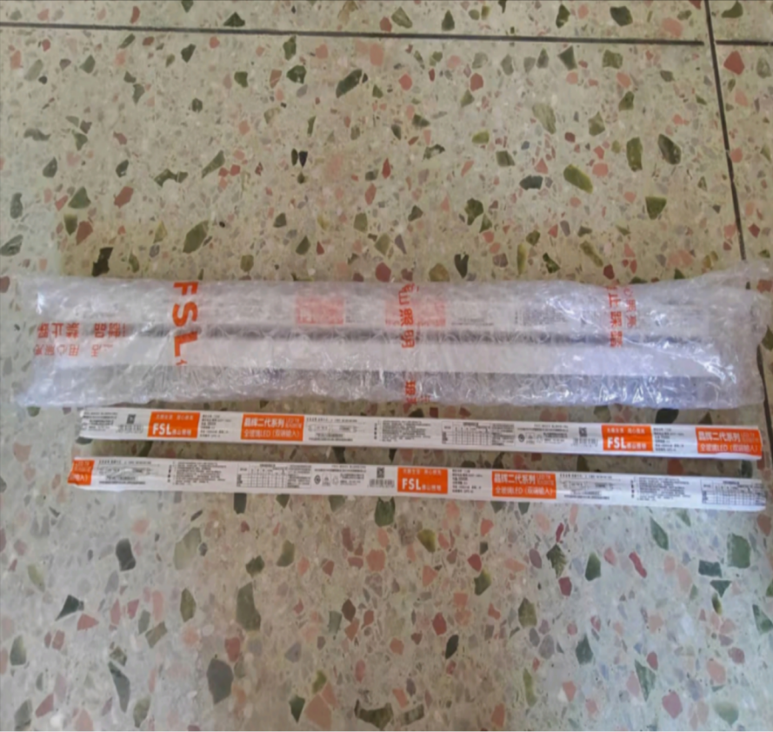 | 2113 | 支 | 8.39 | 17728.07
2 | 工程物资 | 双极雷达感应灯管 | 雷士/佛山/欧普 | 1.2米 16W～18W | 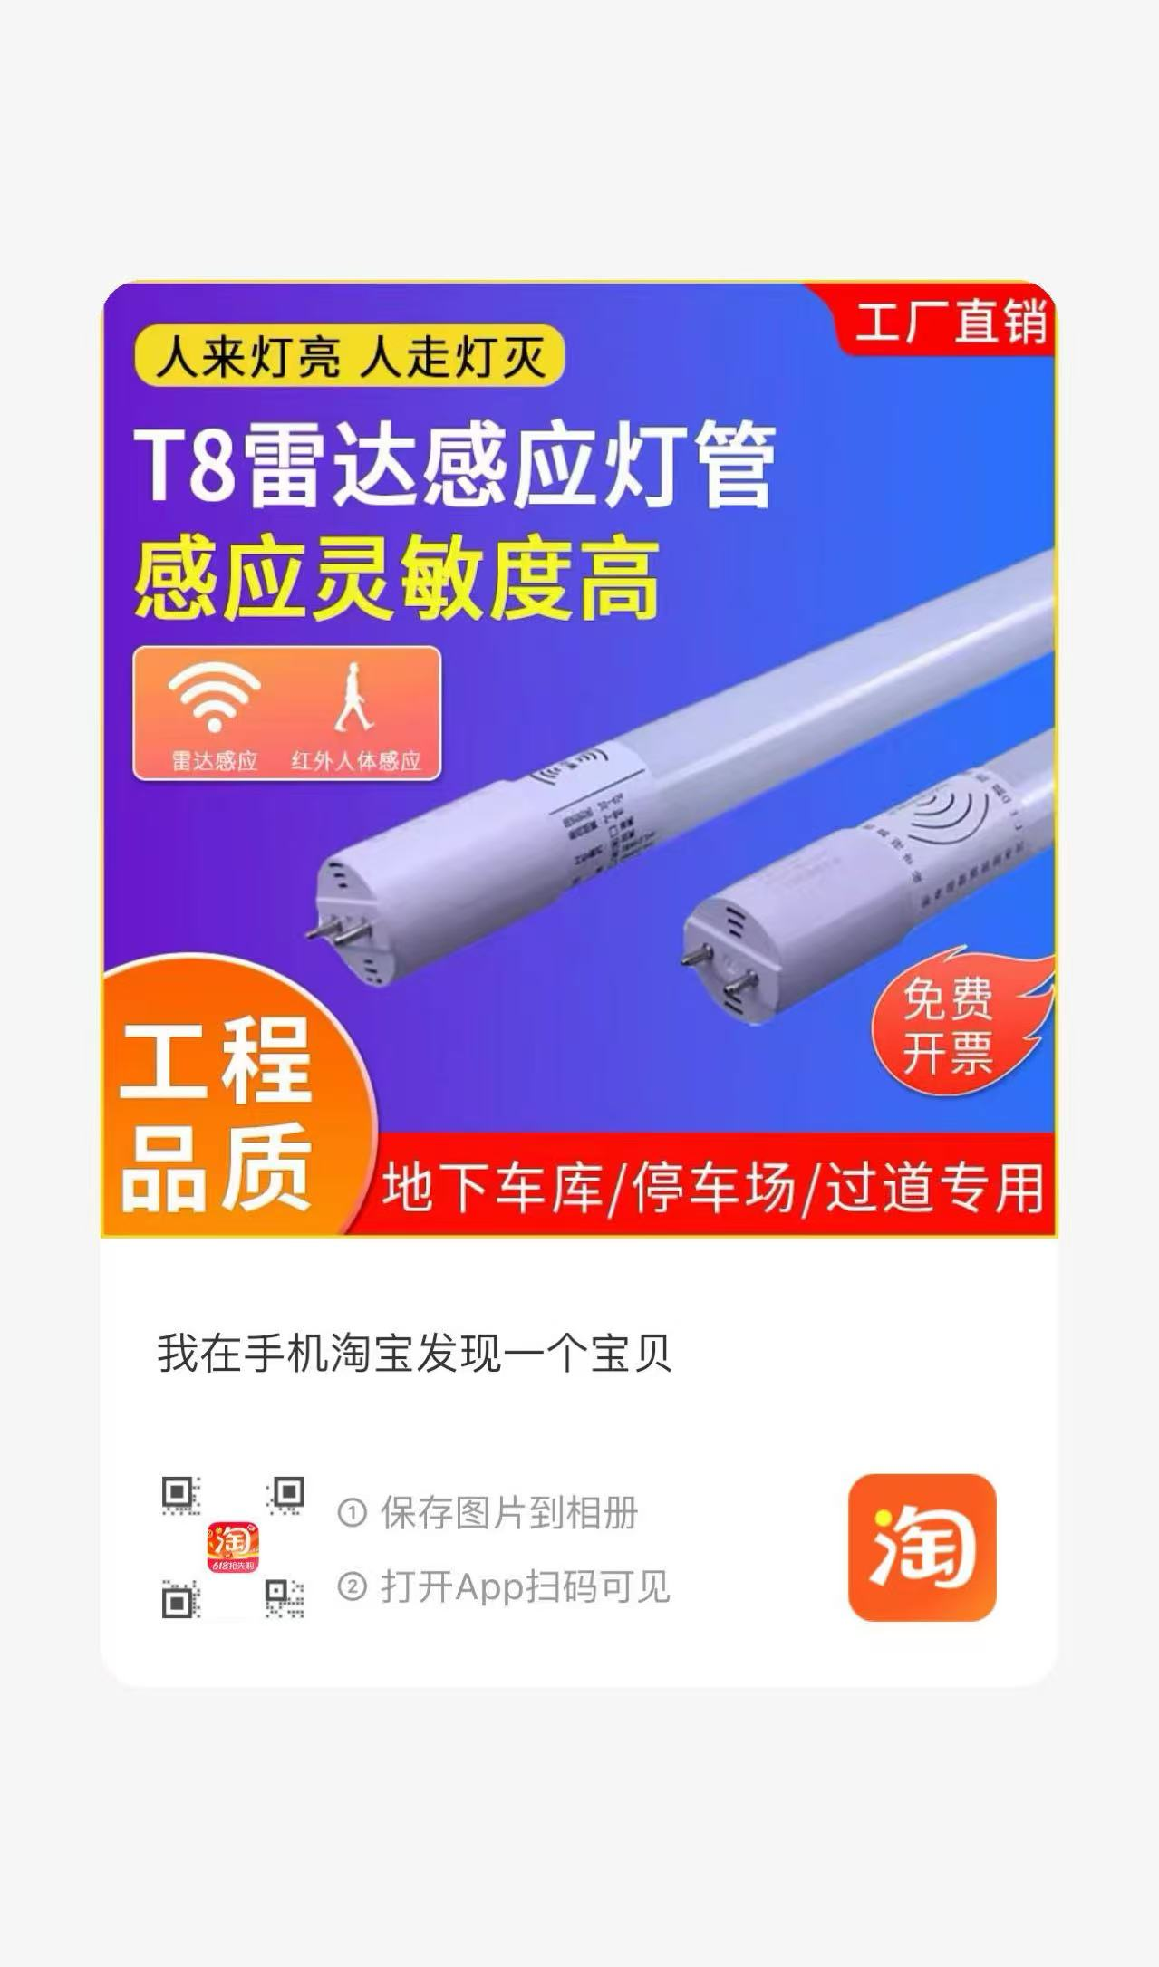 | 1013 | 根 | 39.80 | 40317.40
3 | 工程物资 | T8LED灯管（双极） | 佛山/雷士/飞利浦 | 长度0.6米-8w | 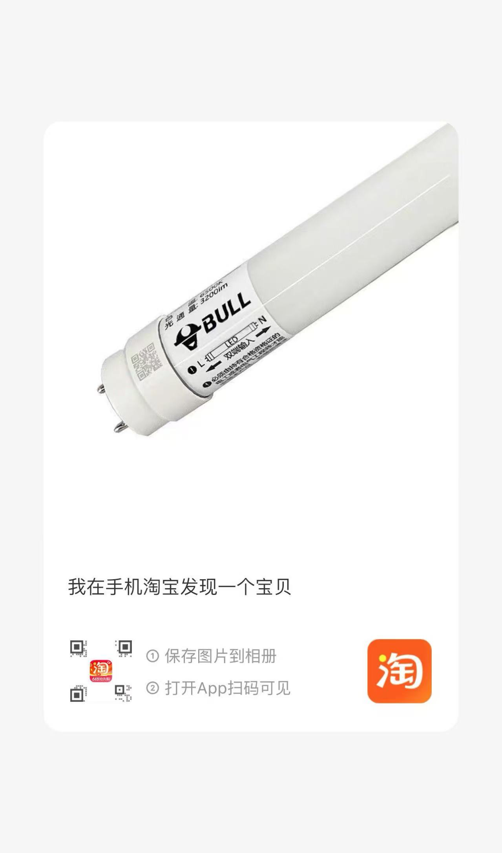 | 360 | 支 | 9.18 | 3304.80
4 | 工程物资 | 螺栓四件套（垫片、弹垫、螺杆、螺母） | 天宝/以瑟/佰瑞特 | 直径4mm，长度50mm | 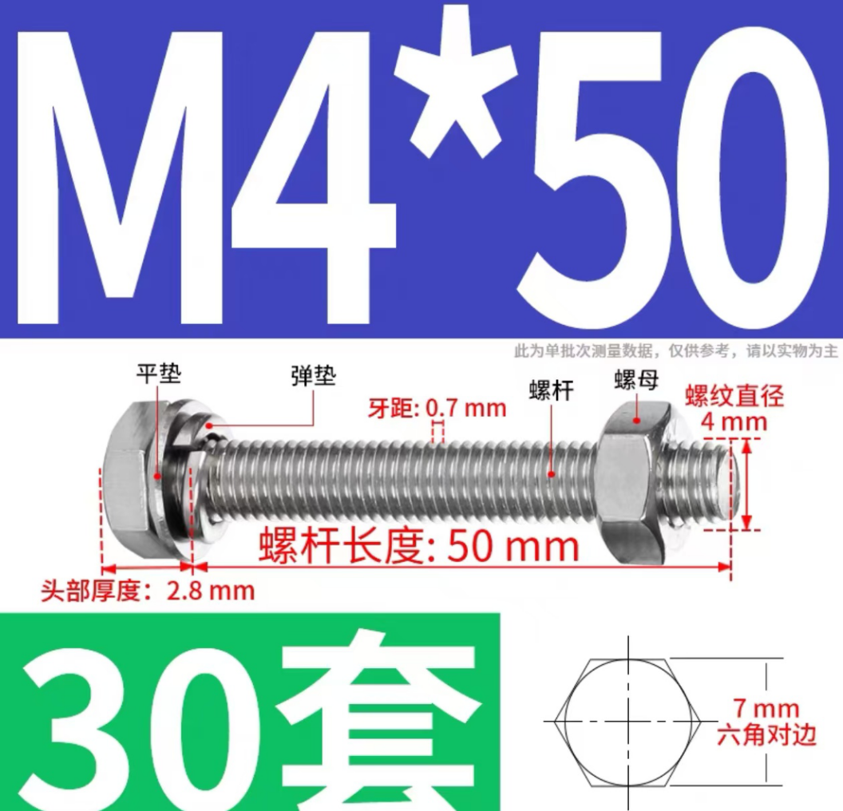 | 1640 | 套 | 0.36 | 590.40
5 | 工程物资 | 螺栓四件套（垫片、弹垫、螺杆、螺母） | 天宝/以瑟/佰瑞特 | 直径10mm，长度16mm | 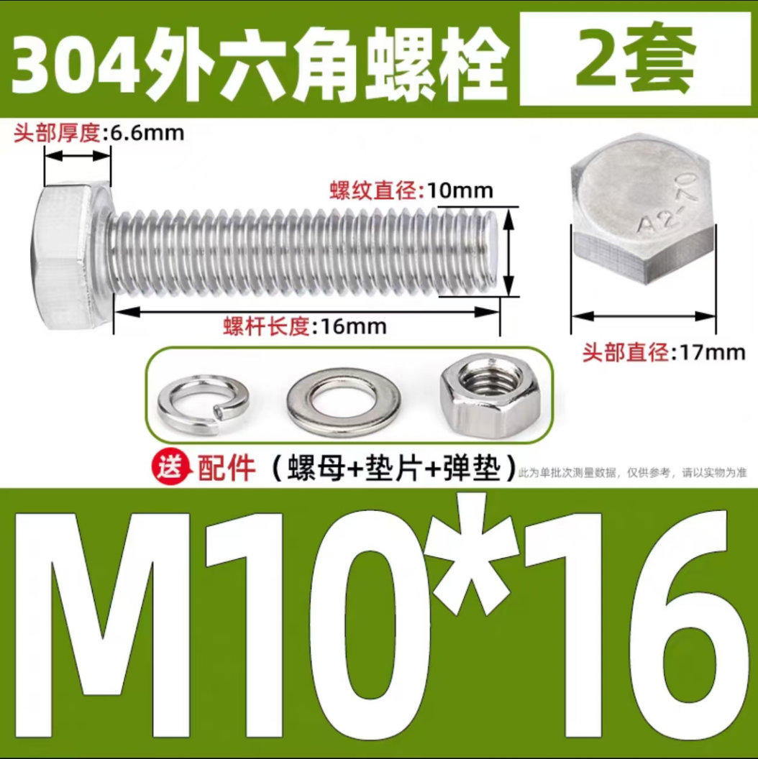 | 1313 | 颗 | 1.61 | 2113.93
6 | 工程物资 | 玻璃胶 | 雨虹/万利来/立邦/硅宝 | 300ml/瓶，玻璃胶透明色 | 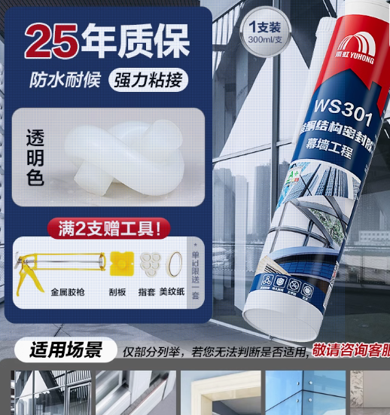 | 536 | 支 | 13.35 | 7155.60
7 | 工程物资 | 玻璃胶 | 雨虹/万利来/立邦/硅宝 | 300ml/瓶，玻璃胶白色 | 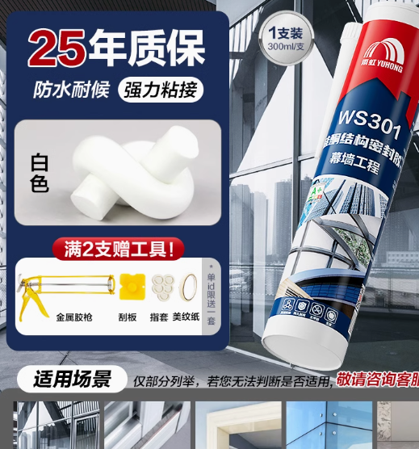 | 273 | 支 | 16.30 | 4449.90
8 | 工程物资 | 玻璃胶挤压式胶枪 | 雨虹/万利来/立邦/硅宝 | / | 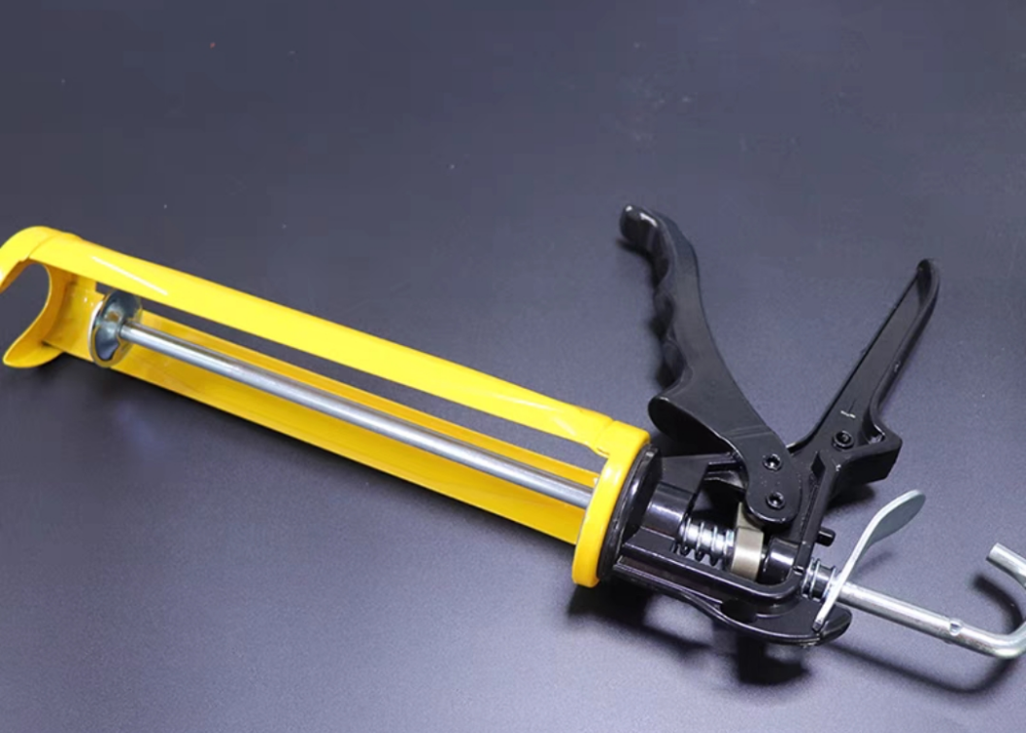 | 42 | 个 | 26.18 | 1099.56
9 | 工程物资 | 不锈钢飞机合页 | 奥光/固特/东泰/海蒂诗 | 底座：脱卸式  铰链臂曲度：直臂  臂身类型：卡式  关门方式：液压缓冲铰链 | 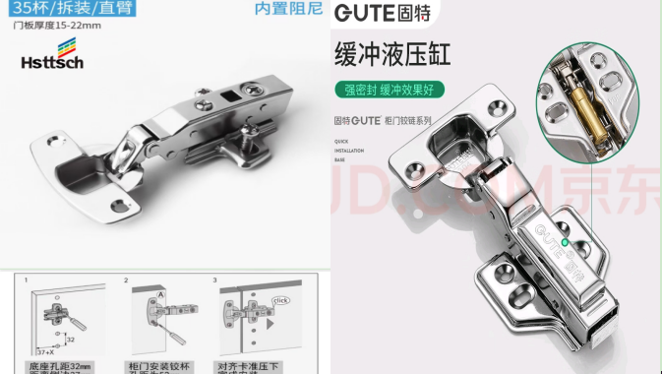 | 700 | 付 | 22.48 | 15736.00
10 | 工程物资 | 不锈钢平开合页 | 奥光/顾特/东泰 | 2寸 | 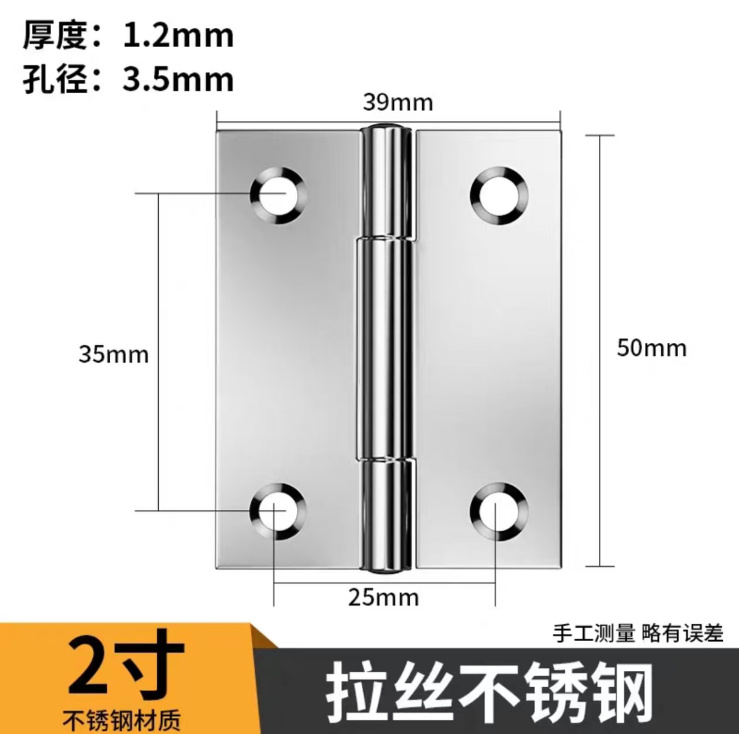 | 135 | 付 | 3.87 | 522.45
11 | 工程物资 | 不锈钢平开合页 | 奥光/顾特/东泰 | 4寸 | 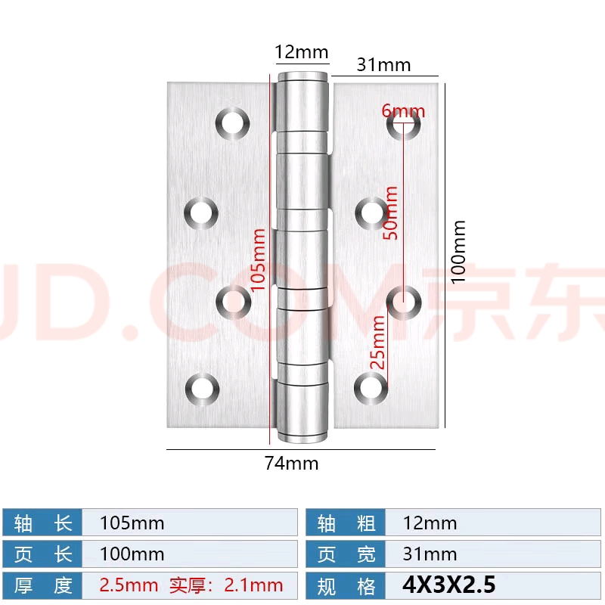 | 135 | 付 | 9.07 | 1224.45
12 | 工程物资 | 不锈钢螺丝 | 天宝/以瑟/佰瑞特 | 6*30mm | 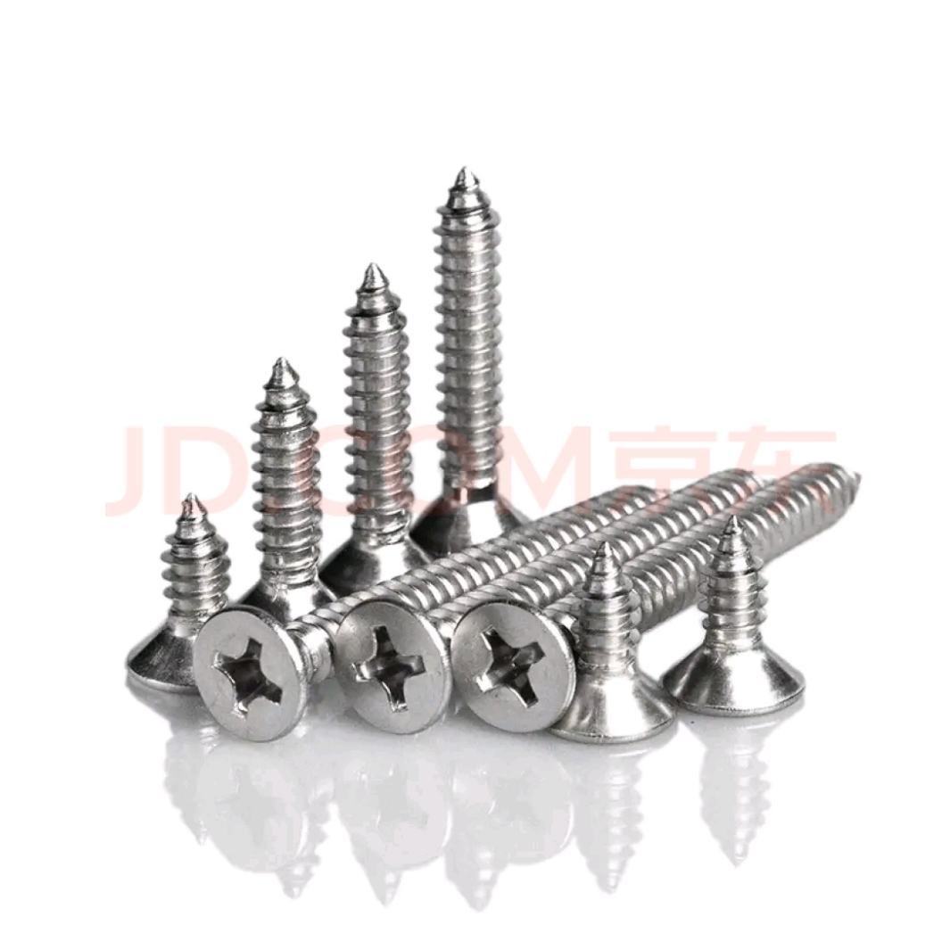 | 1896 | 颗 | 0.35 | 663.60
13 | 工程物资 | 膨胀螺丝 | 天宝/以瑟/佰瑞特 | M6*80mm | 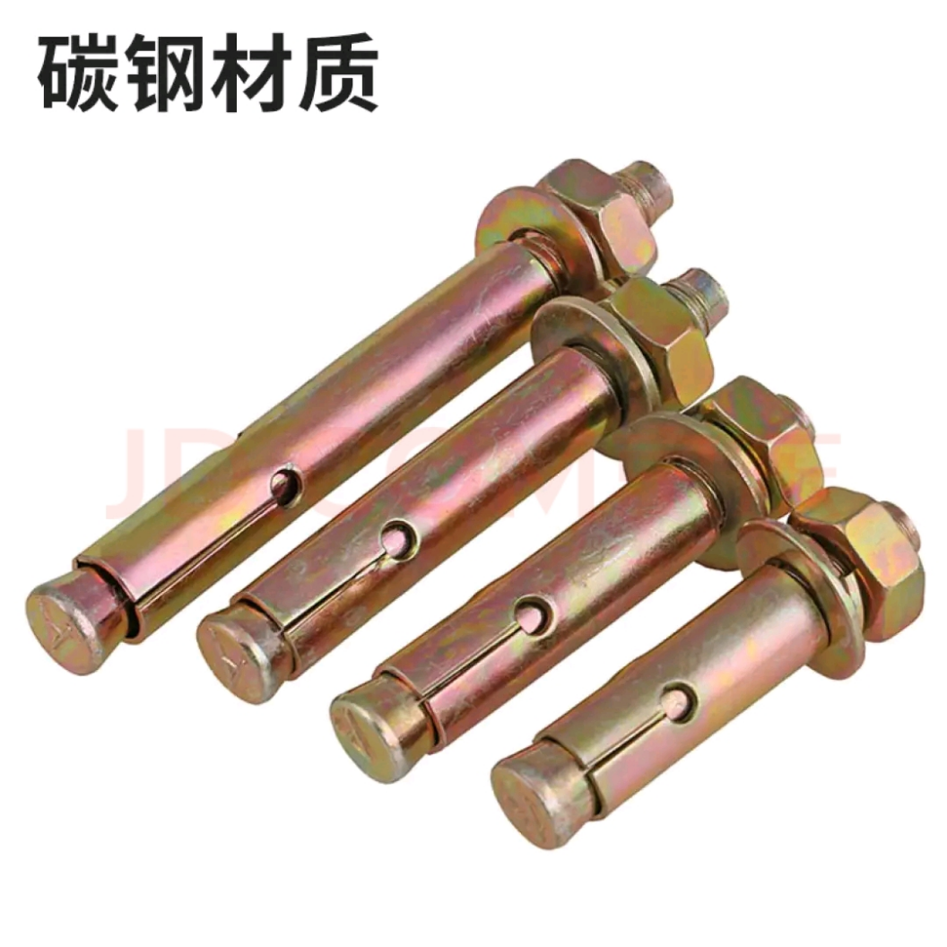 | 870 | 颗 | 4.75 | 4132.50
14 | 工程物资 | 膨胀螺丝 | 天宝/以瑟/佰瑞特 | M10*80mm |  | 2340 | 颗 | 4.57 | 10693.80
15 | 工程物资 | 燕尾螺丝 | 昭铭/秒胜 | 1cm | 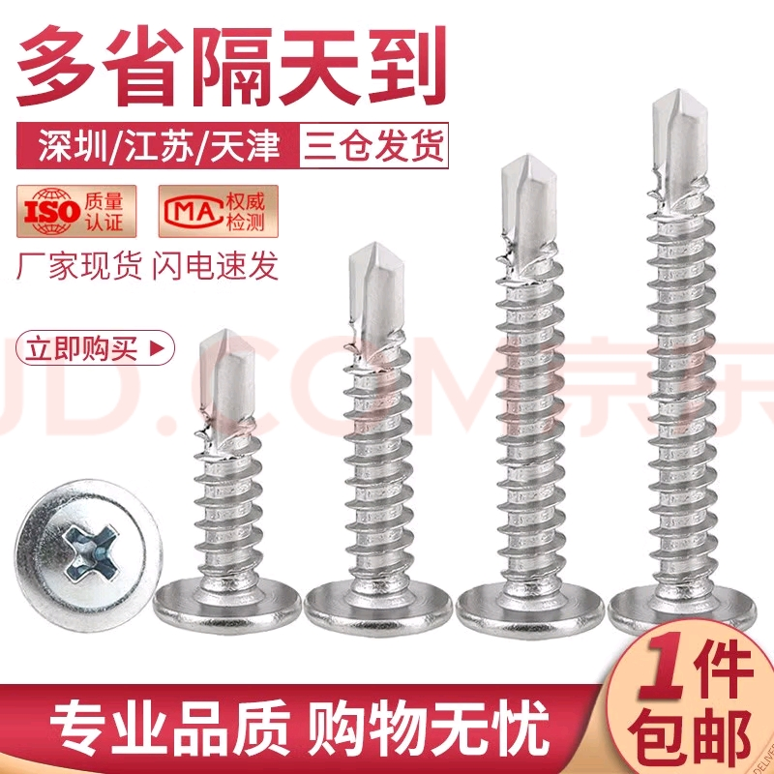 | 814 | 斤 | 16.39 | 13341.46
16 | 工程物资 | 梅花螺丝刀 | 尊狮/飞豹/得力 | 杆径约6mm、杆长约100mm、全长约200mm | 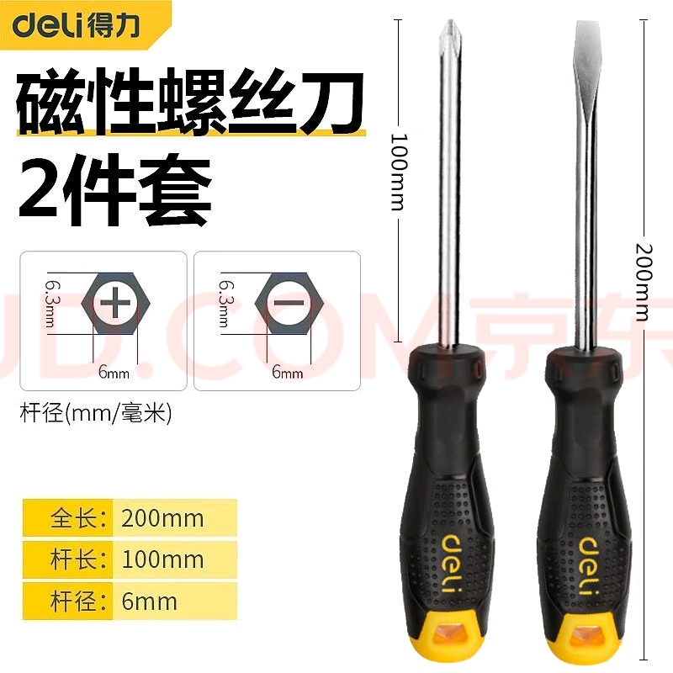 | 91 | 把 | 11.33 | 1031.03
17 | 工程物资 | 抽屉锁 | 梅花/固特/小博士 | 开孔16mm | 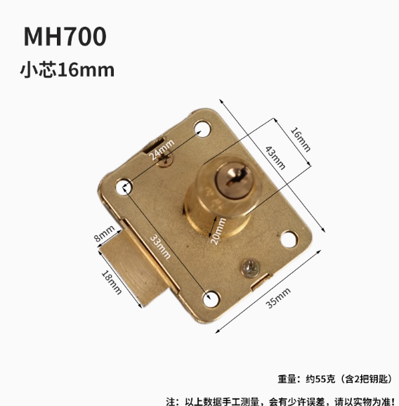 | 403 | 把 | 8.93 | 3598.79
18 | 工程物资 | 抽屉锁 | 梅花/固特/小博士 | 开孔22mm | 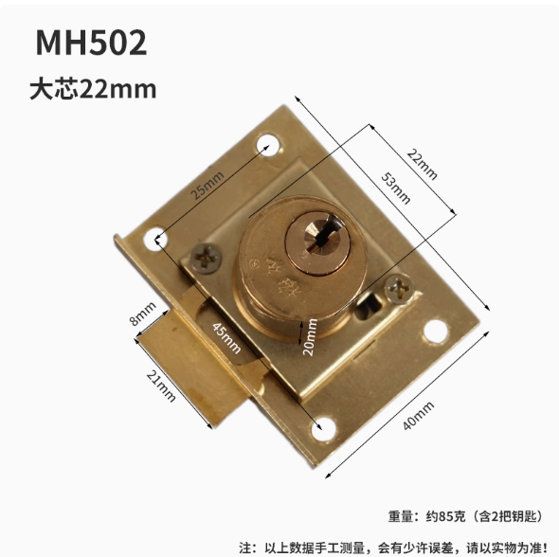 | 330 | 把 | 10.28 | 3392.40
19 | 工程物资 | 电笔 | 公科/德力西/绿林/得力 | 220v/电池式 | 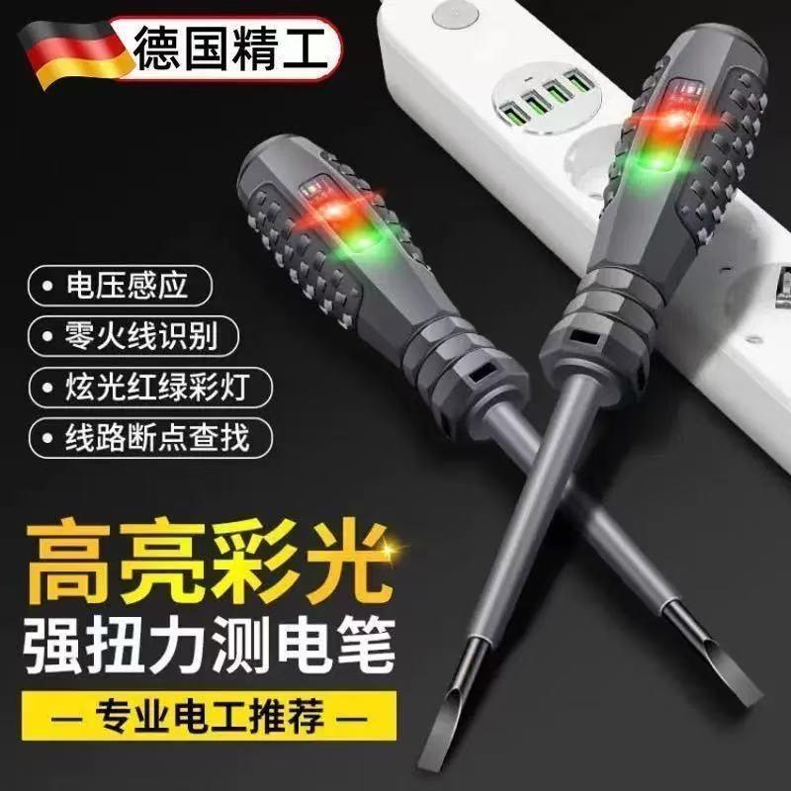 | 62 | 支 | 9.05 | 561.10
20 | 工程物资 | 电工胶布 | 九头鸟/舒氏/公牛/德力西 | 宽度17～22mm黑色 | 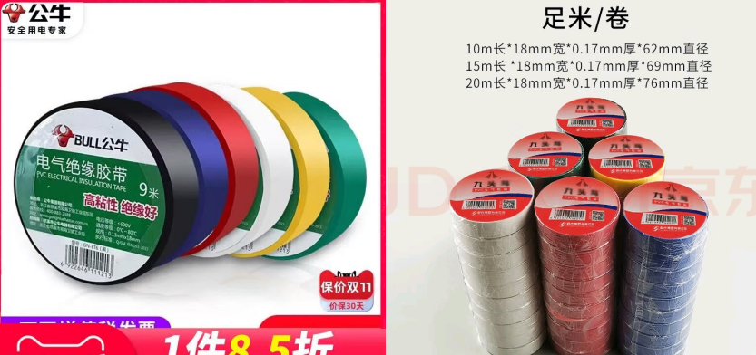 | 296 | 圈 | 3.78 | 1118.88
21 | 工程物资 | 电工胶布 | 九头鸟/舒氏/公牛/德力西 | 宽度17～22mm红色 |  | 248 | 圈 | 3.28 | 813.44
22 | 工程物资 | 电工胶布 | 九头鸟/舒氏/公牛/德力西 | 宽度17～22mm黄色 |  | 208 | 圈 | 3.28 | 682.24
23 | 工程物资 | 电工胶布 | 九头鸟/舒氏/公牛/德力西 | 宽度17～22mm绿色 |  | 208 | 圈 | 3.28 | 682.24
24 | 工程物资 | 线手套 | 国产优质 | / | 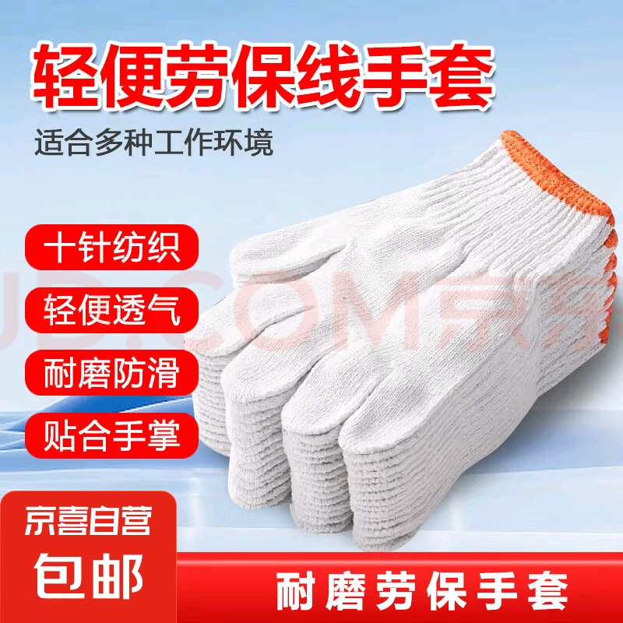 | 620 | 双 | 1.53 | 948.60
25 | 工程物资 | 含钴麻花钻头 | 绿林/迪跃/戴恩/尊狮/天工 | 钻头10mm | 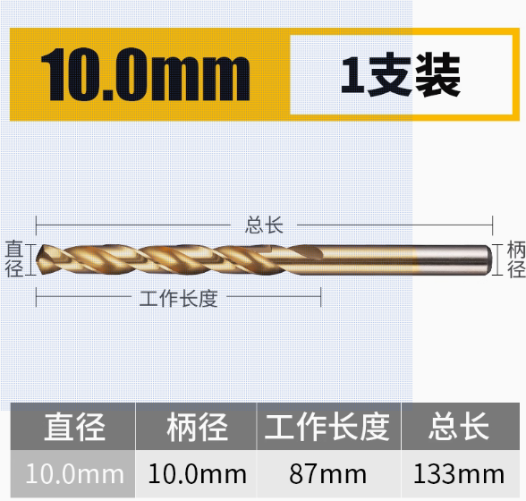 | 234 | 支 | 19.57 | 4579.38
26 | 工程物资 | 含钴麻花钻头 | 绿林/迪跃/戴恩/尊狮/天工 | 钻头3.2mm | 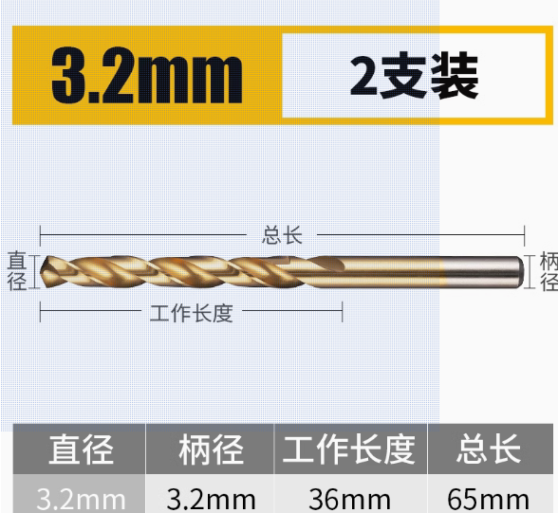 | 153 | 支 | 10.31 | 1577.43
27 | 工程物资 | 铁皮柜锁 | 梅花/卡贝/大拇指/乐川/永固 | 螺纹长度16mm | 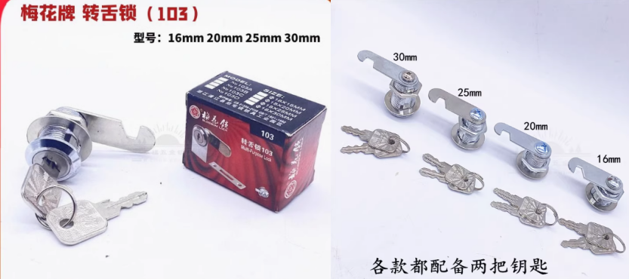 | 913 | 把 | 11.03 | 10070.39
28 | 工程物资 | 铁皮柜锁 | 梅花/卡贝/大拇指/乐川/永固 | 螺纹长度20mm |  | 1220 | 把 | 11.59 | 14139.80
29 | 工程物资 | 铁皮柜锁 | 梅花/卡贝/大拇指/乐川/永固 | 螺纹长度25mm |  | 866 | 把 | 12.22 | 10582.52
30 | 工程物资 | 铁皮柜锁 | 梅花/卡贝/大拇指/乐川/永固 | 螺纹长度30mm |  | 436 | 把 | 9.61 | 4189.96
31 | 工程物资 | 扎带 | 华达/华阳/火炬/亨利达 | 长度15㎝ | 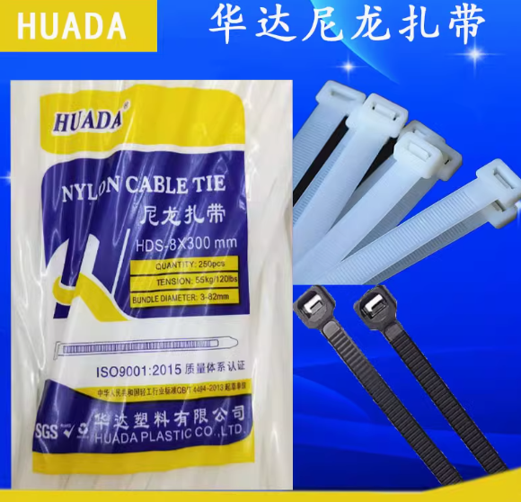 | 289 | 包 | 5.24 | 1514.36
32 | 工程物资 | 扎带 | 华达/华阳/火炬/亨利达 | 长度20㎝ |  | 104 | 包 | 6.63 | 689.52
33 | 工程物资 | 扎带 | 联祥/维斯顿/得亿/亨利达 | 长度50cm |  | 154 | 包 | 21.72 | 3344.88
34 | 工程物资 | 抽屉滑轨 | 侨发/固特/同等规格质量品牌 | 30CM | 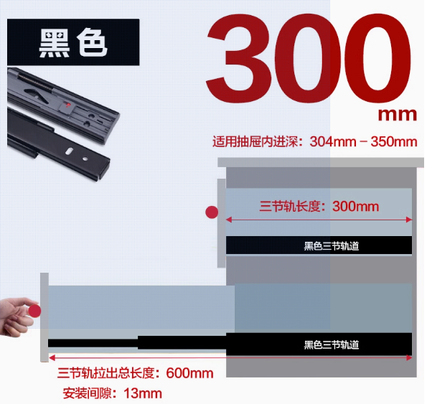 | 630 | 付 | 28.11 | 17709.30
35 | 工程物资 | 抽屉滑轨 | 侨发/固特/同等规格质量品牌 | 40CM | 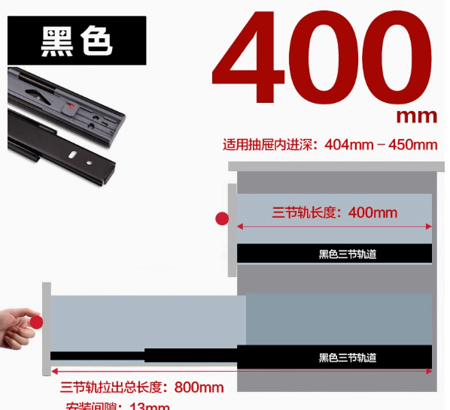 | 386 | 付 | 35.97 | 13884.42
36 | 工程物资 | E27-LED灯泡 | 佛山/雷士/飞利浦 | 5W白光 | 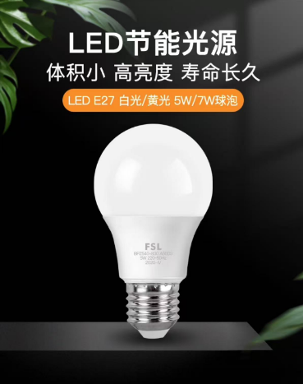 | 270 | 个 | 7.26 | 1960.20
37 | 工程物资 | E27-LED灯泡 | 佛山/雷士/飞利浦 | 10W白光 | 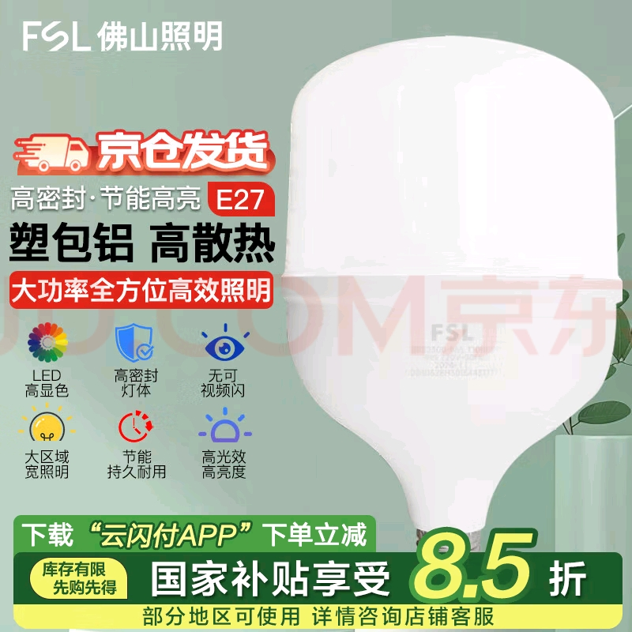 | 220 | 个 | 11.02 | 2424.40
38 | 工程物资 | 筒灯 | 佛山/欧普/梵耀 | 直径175mm*高45mm/18w | 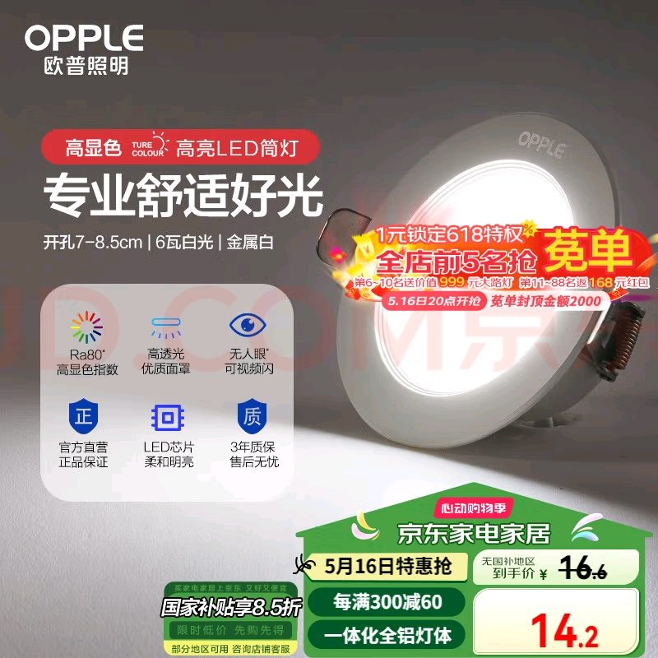 | 650 | 个 | 40.22 | 26143.00
39 | 工程物资 | 明装筒灯转换壳/6寸（嵌入式） | 雷士/佛山/欧普 | 高130mm/宽190mm | 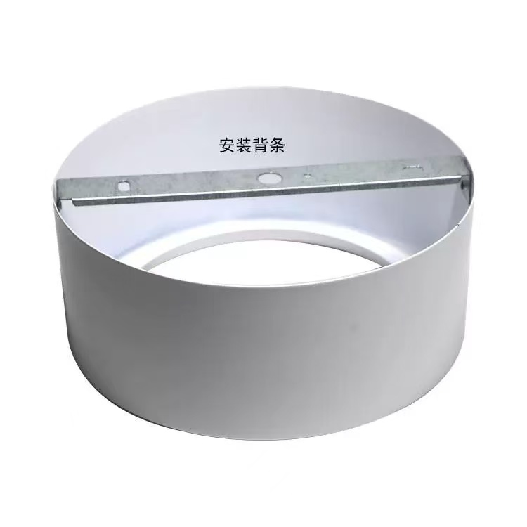 | 270 | 个 | 34.35 | 9274.50
40 | 工程物资 | LED嵌入式压铸筒灯 | 雷士/佛山/欧普 | 面径185mm/佛山照明 | 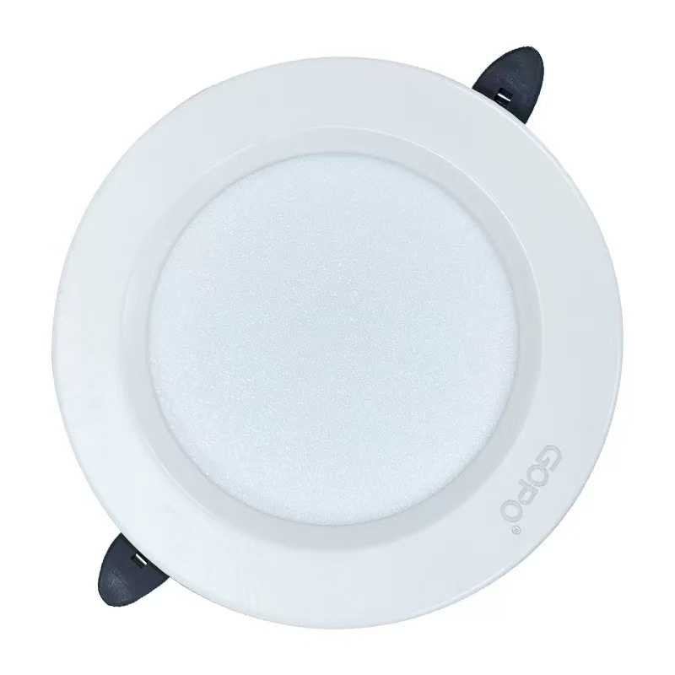 | 730 | 个 | 41.92 | 30601.60
41 | 工程物资 | LED筒灯 | 雷士/佛山/欧普 | 2.5寸5W | 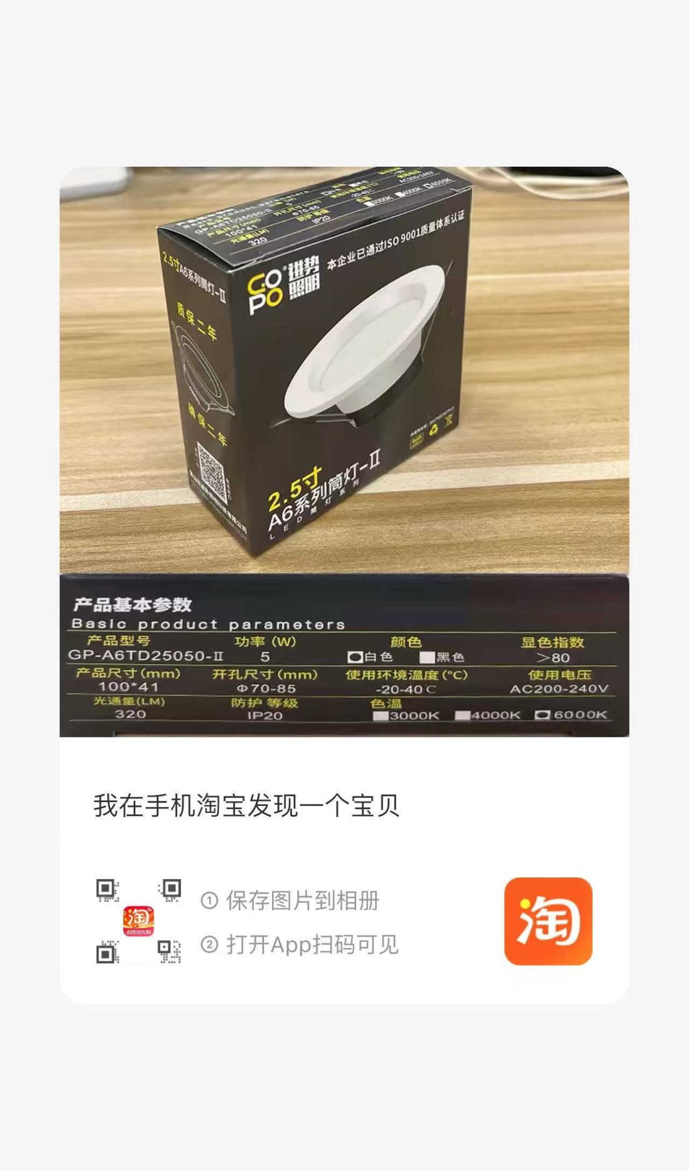 | 300 | 个 | 10.64 | 3192.00
42 | 工程物资 | 灯条 | 国产优质 | 10w、5米、宽度5mm | 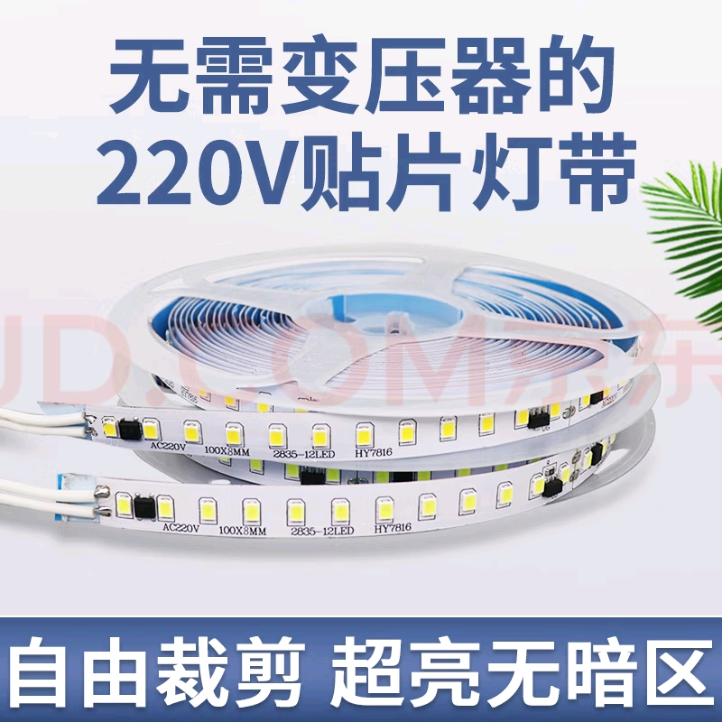 | 180 | 根 | 38.06 | 6850.80
43 | 工程物资 | 灯条 | 国产优质 | 10w、5米、宽度10mm |  | 20 | 根 | 43.76 | 875.20
44 | 工程物资 | 白色乳胶漆 | 立邦/三棵树/多乐士 | 15L/桶 | 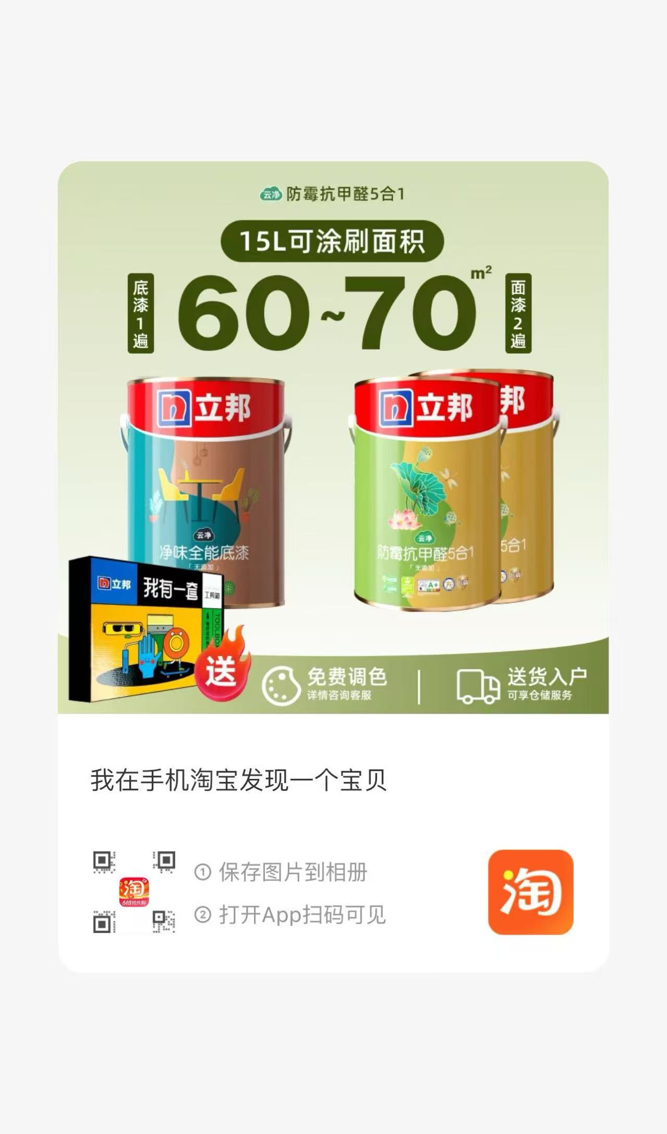 | 78 | 桶 | 159.17 | 12415.26
45 | 工程物资 | 油漆 | 三峡/金晨/立邦 | 红色、18kg/桶 | 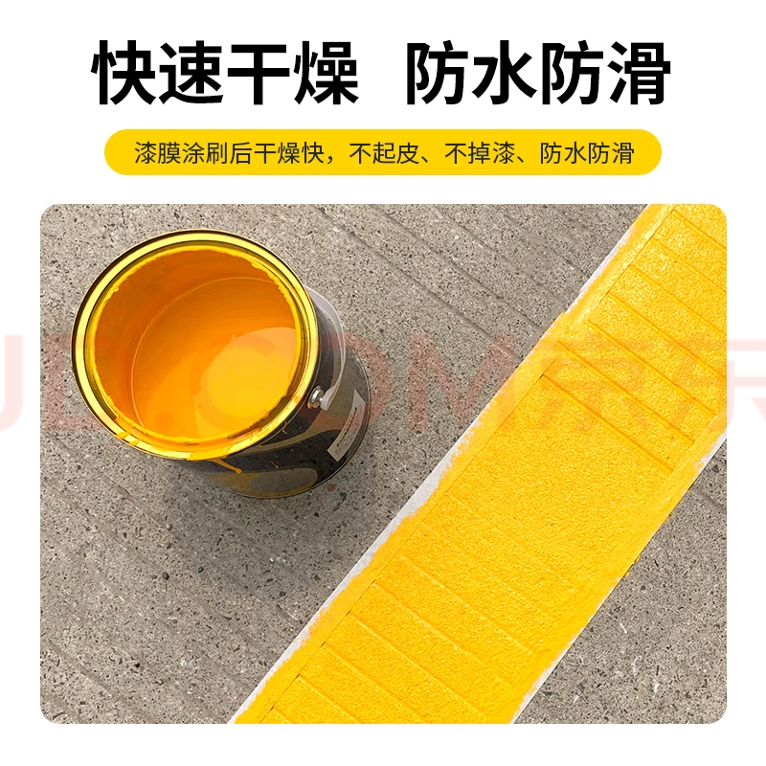 | 24 | 桶 | 292.67 | 7024.08
46 | 工程物资 | 油漆 | 三峡/金晨/立邦 | 灰色、18kg/桶 |  | 26 | 桶 | 255.33 | 6638.58
47 | 工程物资 | 白色油漆 | 三峡/永安固/三和 | 3公斤/桶 | 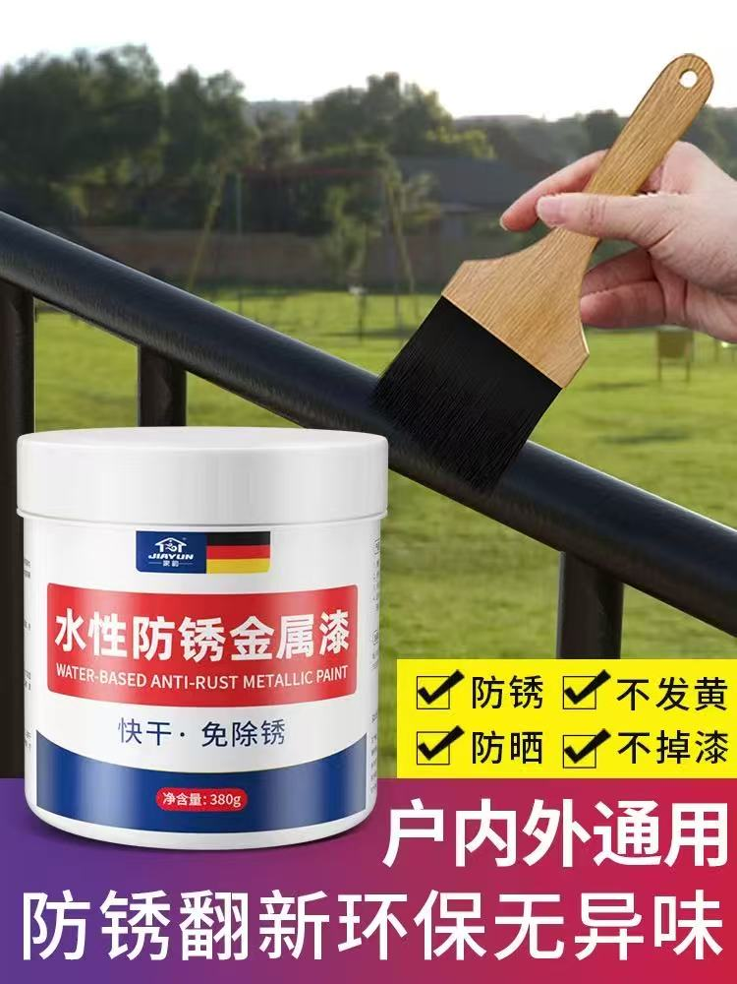 | 82 | 桶 | 84.90 | 6961.80
48 | 工程物资 | 灰色油漆 | 三峡/永安固/三和 | 3公斤/桶 |  | 27 | 桶 | 84.90 | 2292.30
49 | 工程物资 | 红色油漆 | 三峡/永安固/三和 | 3公斤/桶 |  | 29 | 桶 | 84.90 | 2462.10
50 | 工程物资 | 自喷漆 | 三和/惠润和/喜单元 | 350毫升/瓶 | 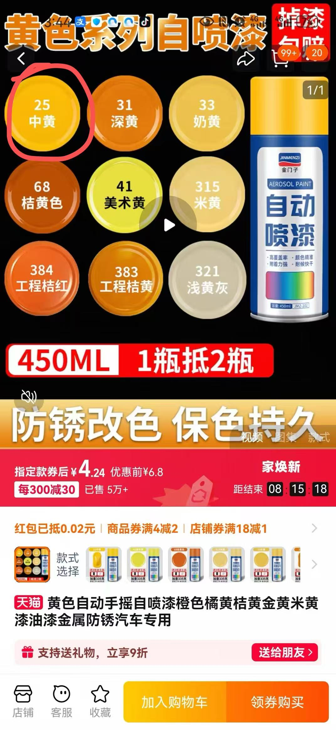 | 484 | 瓶 | 12.55 | 6074.20
51 | 工程物资 | 云石胶 | 石虎/彩弘/三和 | 3升 | 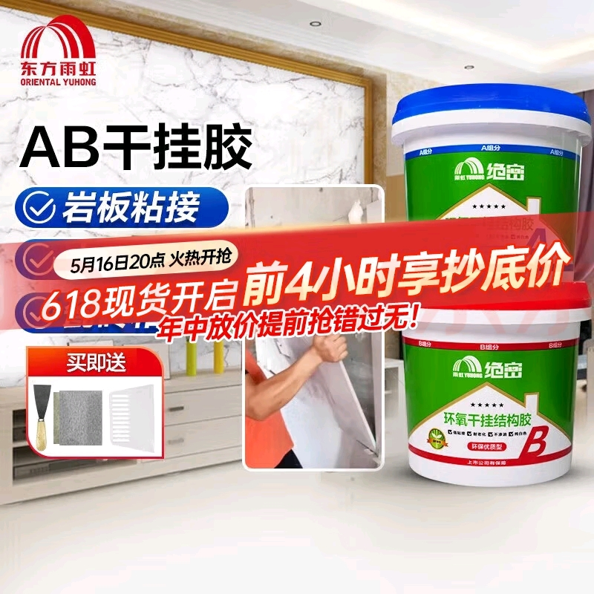 | 95 | 桶 | 62.13 | 5902.35
52 | 工程物资 | 高压管 | 九牧/日丰/伟星 | 4分/30cm | 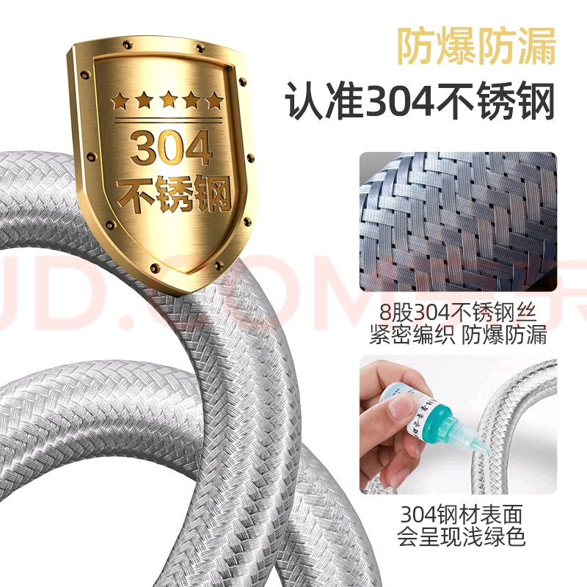 | 165 | 根 | 15.02 | 2478.30
53 | 工程物资 | 插座面板 | 国际电工/蒙娜丽莎/公牛 | 5口/白色 | 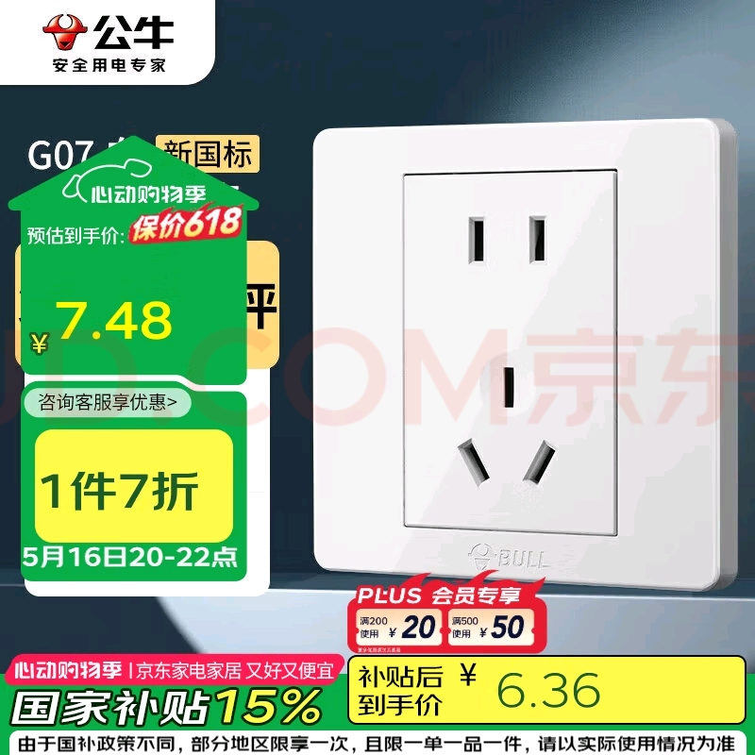 | 175 | 个 | 15.75 | 2756.25
54 | 工程物资 | 插座面板 | 国际电工/蒙娜丽莎/公牛 | 5口/黄色 |  | 100 | 个 | 18.50 | 1850.00
55 | 工程物资 | 监控摄像头 | 海康威视/大华/水星 | 网络 |  | 25 | 个 | 186.31 | 4657.75
56 | 工程物资 | 电动手电钻 | 东成/博士/德力西 | 20v/60NM/双电 | 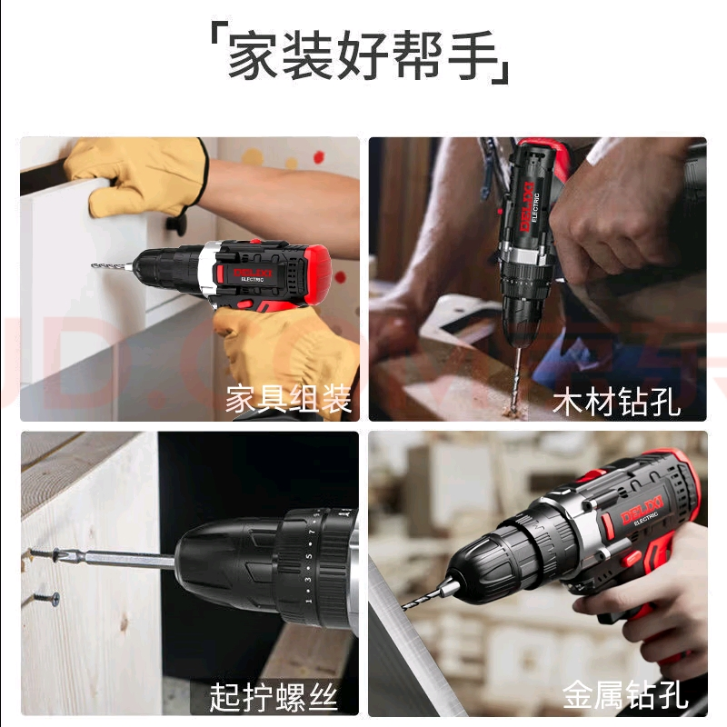 | 10 | 套 | 582.56 | 5825.60
57 | 工程物资 | 电工工具套装 | 东成/博士/德力西 | 145合一 | 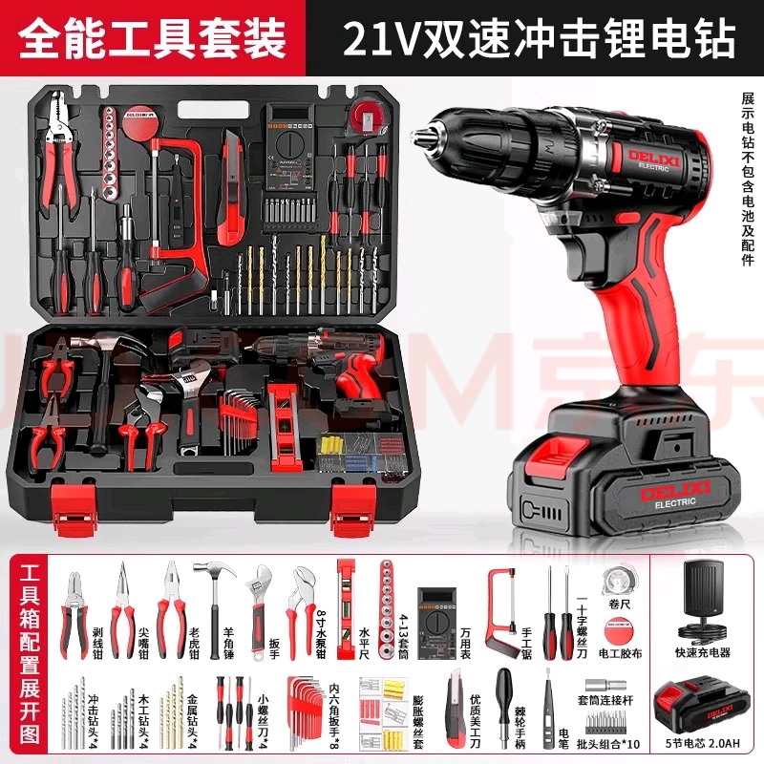 | 3 | 套 | 581.61 | 1744.83
58 | 工程物资 | 压线钳 | 东成/博士/德力西 | 10-120 | 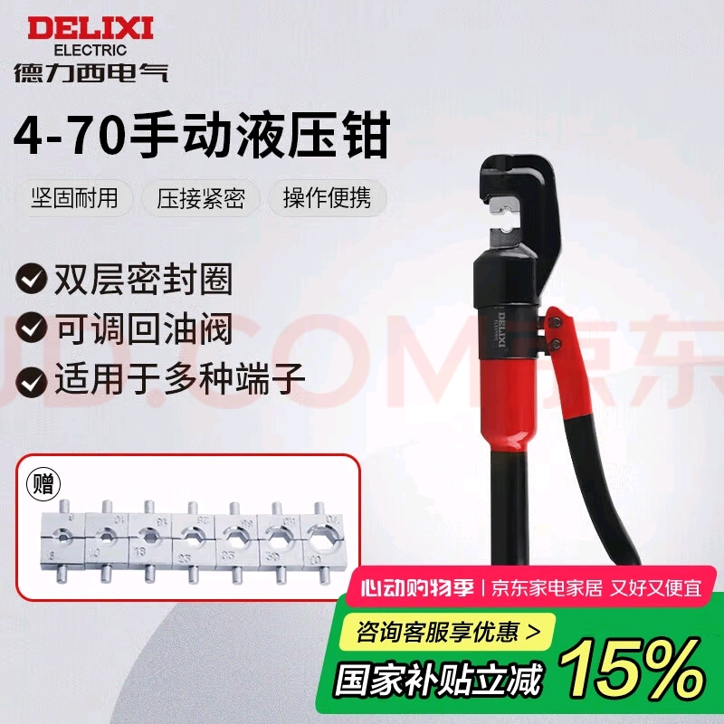 | 5 | 套 | 216.16 | 1080.80
59 | 工程物资 | 链条密码锁 | 永久/得力/玥玛 | 0.6m | 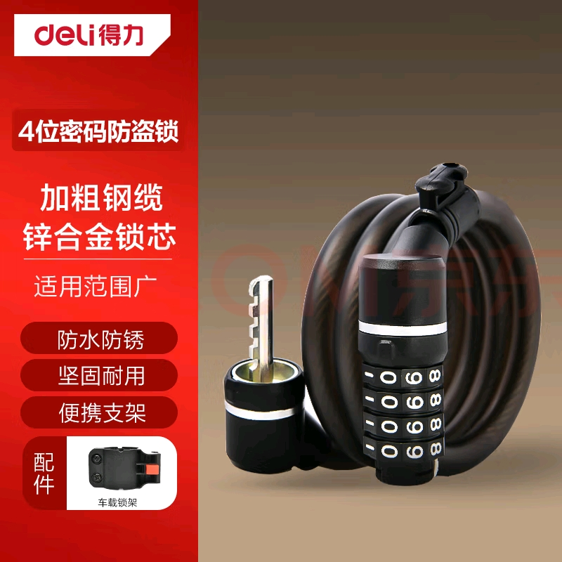 | 70 | 条 | 40.72 | 2850.40
60 | 工程物资 | 遮阳网 | 国产优质 | 10*50m | 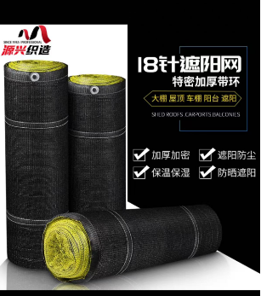 | 11 | 卷 | 660.00 | 7260.00
61 | 工程物资 | 三色反光条 | / | 285*1000mm | 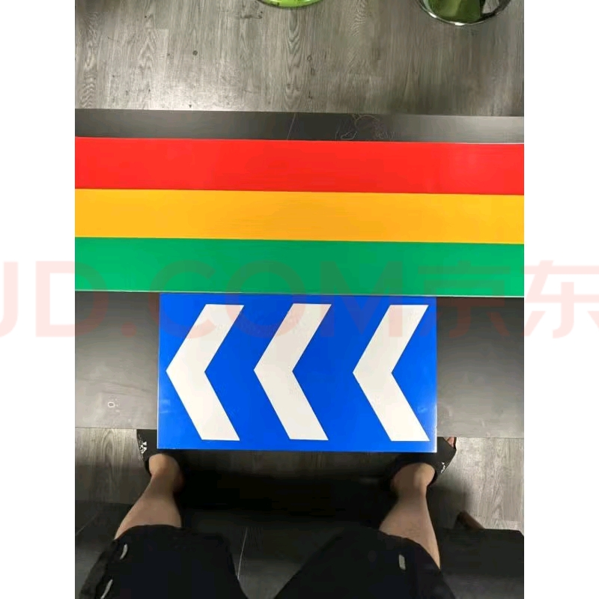 | 22 | 张 | 9.82 | 216.04
62 | 工程物资 | LED灯带 | 雷士/欧普/亚明 | 12V | 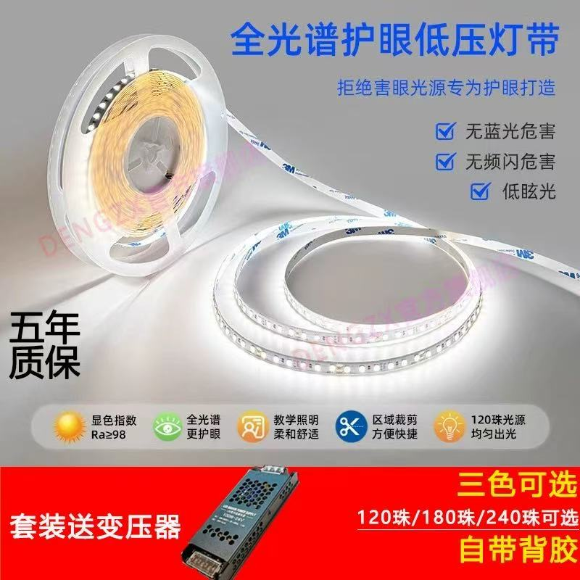 | 150 | 米 | 8.33 | 1249.50
63 | 工程物资 | 镇流器 | 雷士/佛山/欧普/变光大师 | 12V-200W | 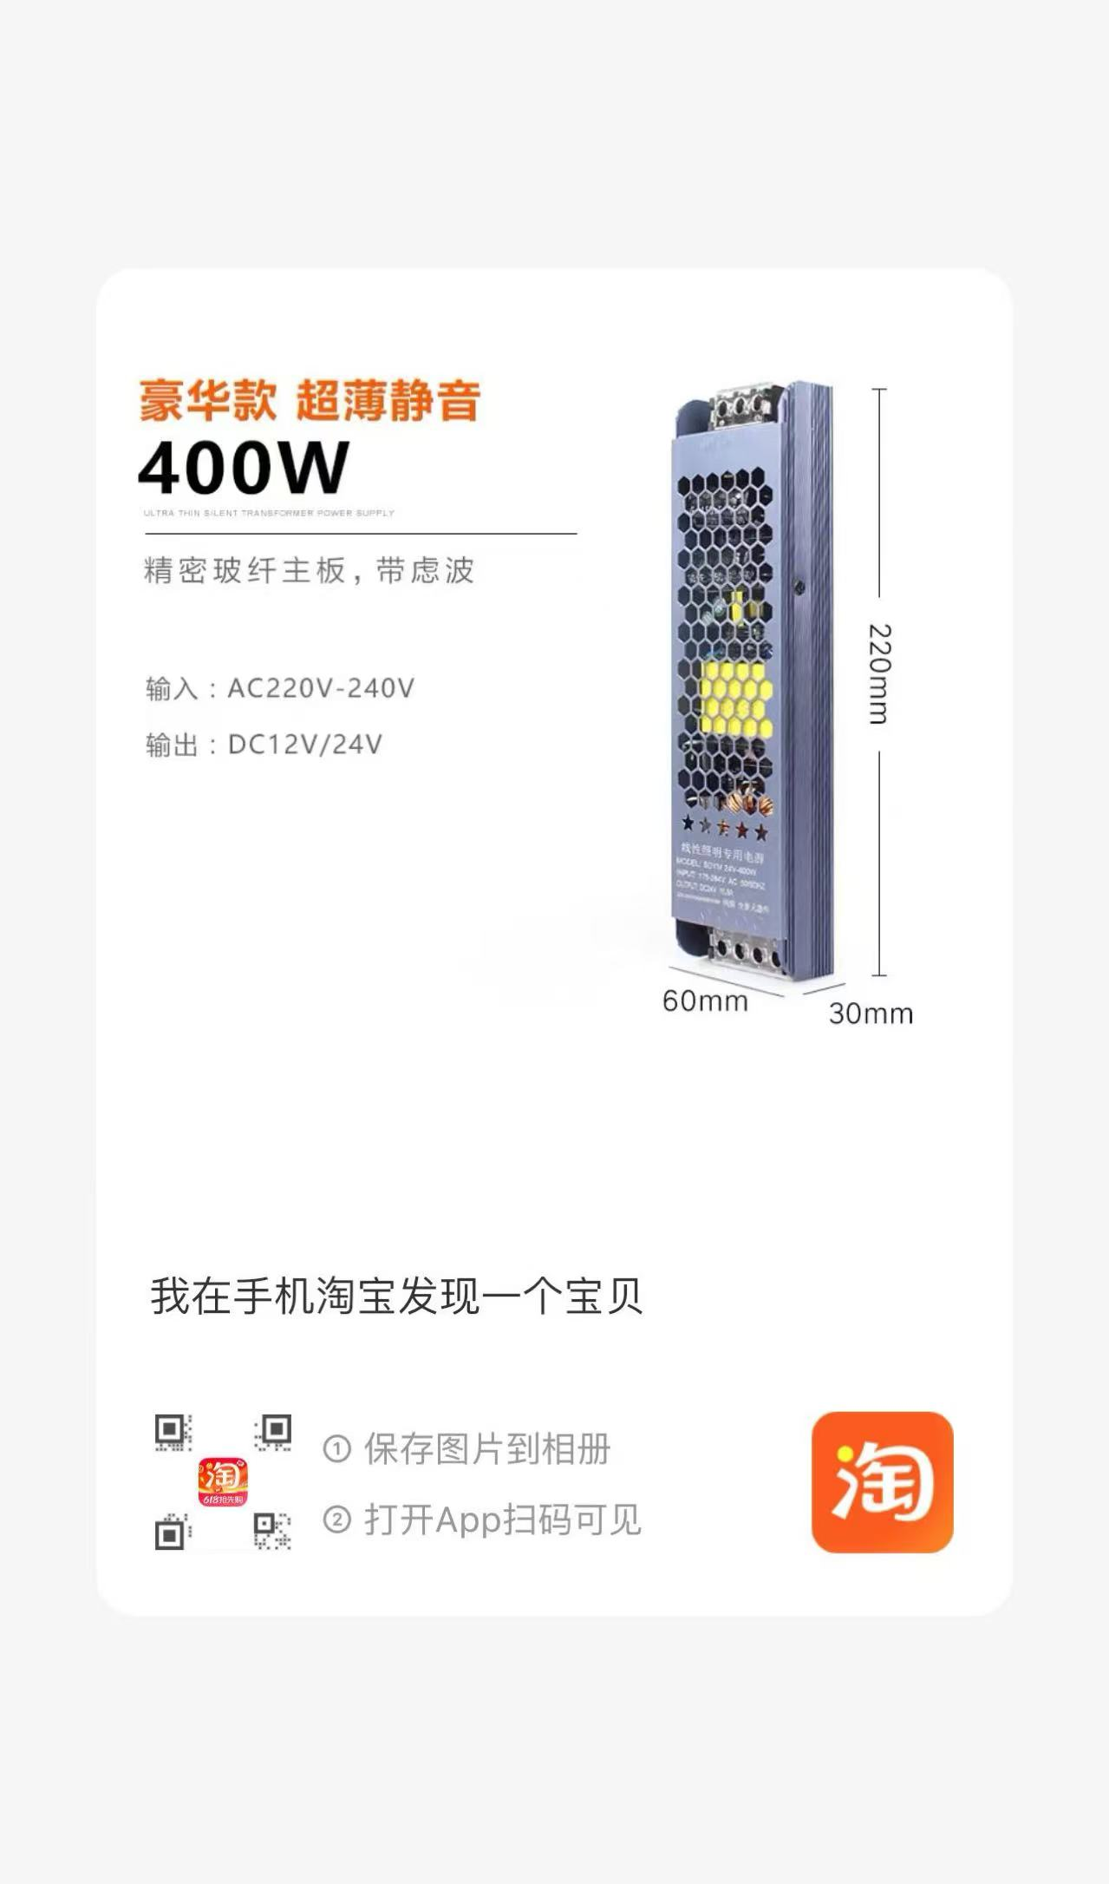 | 300 | 个 | 146.21 | 43863.00
64 | 工程物资 | 镇流器 | 雷士/佛山/欧普/变光大师 | 12V-400W |  | 300 | 个 | 185.78 | 55734.00
65 | 工程物资 | 镇流器 | 雷士/佛山/欧普/变光大师 | 24V/200W |  | 200 | 个 | 147.74 | 29548.00
66 | 工程物资 | 镇流器 | 雷士/佛山/欧普/变光大师 | 24V/400W |  | 200 | 个 | 203.94 | 40788.00
67 | 工程物资 | 手电筒 | 警然远射王2号/神火 | 蓄电量大、亮度强 | 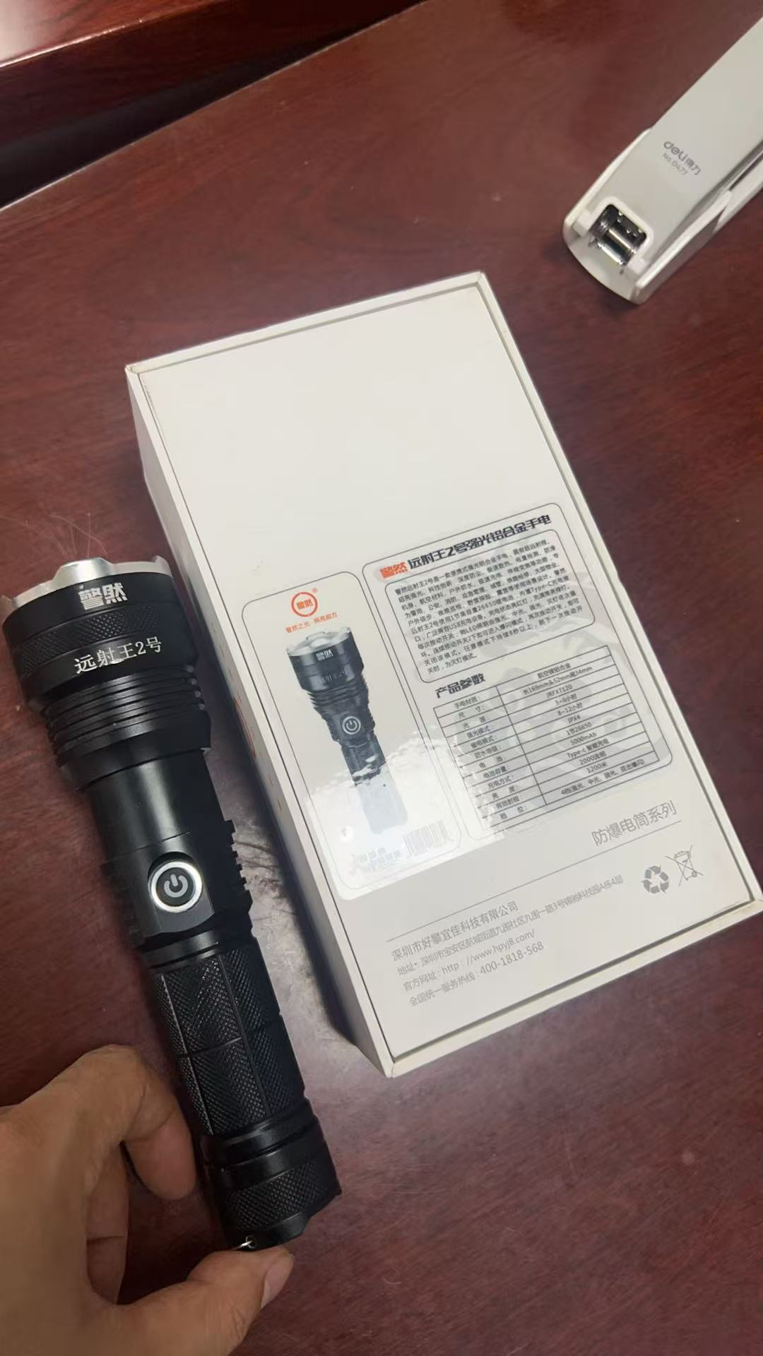 | 37 | 个 | 136.77 | 5060.49
68 | 工程物资 | 加长水龙头 | 四季沐歌/箭牌/莱尔诗丹 | 4分、冷水普通 | 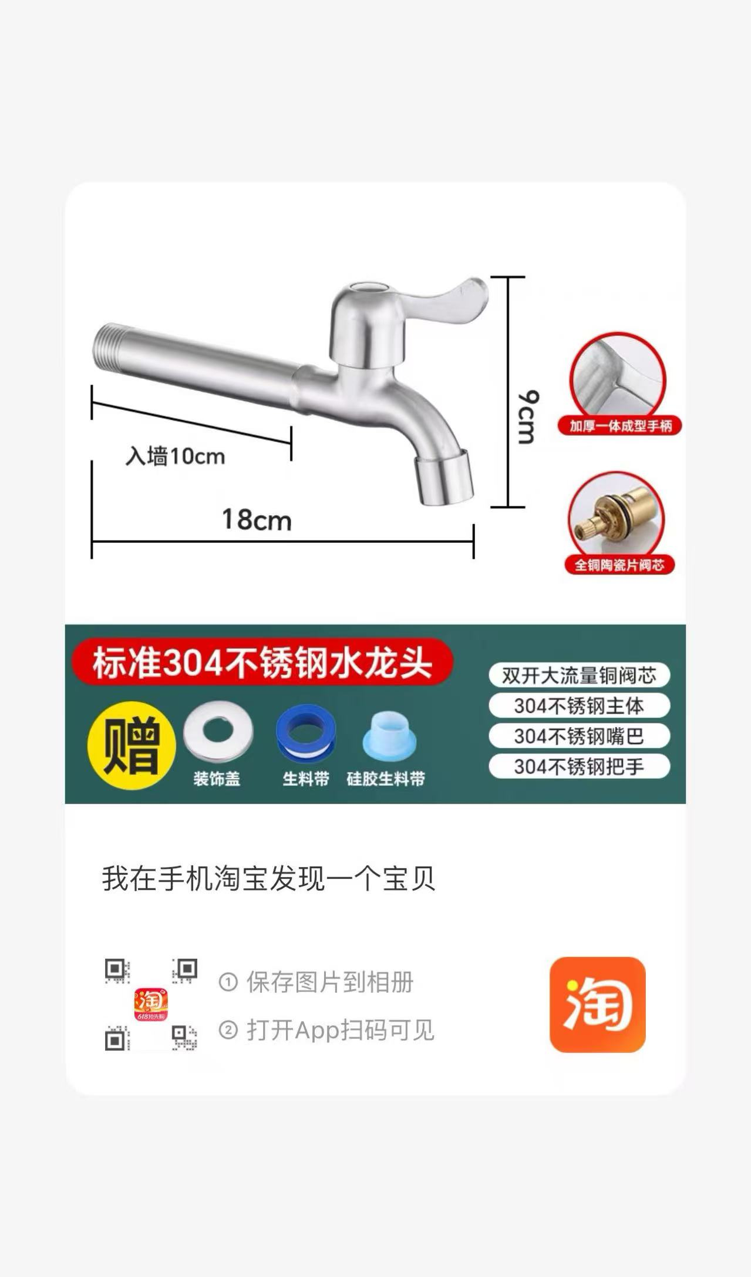 | 250 | 个 | 35.64 | 8910.00
69 | 工程物资 | 水龙头 | 四季沐歌/箭牌/莱尔诗丹 | 4分、冷水普通 | 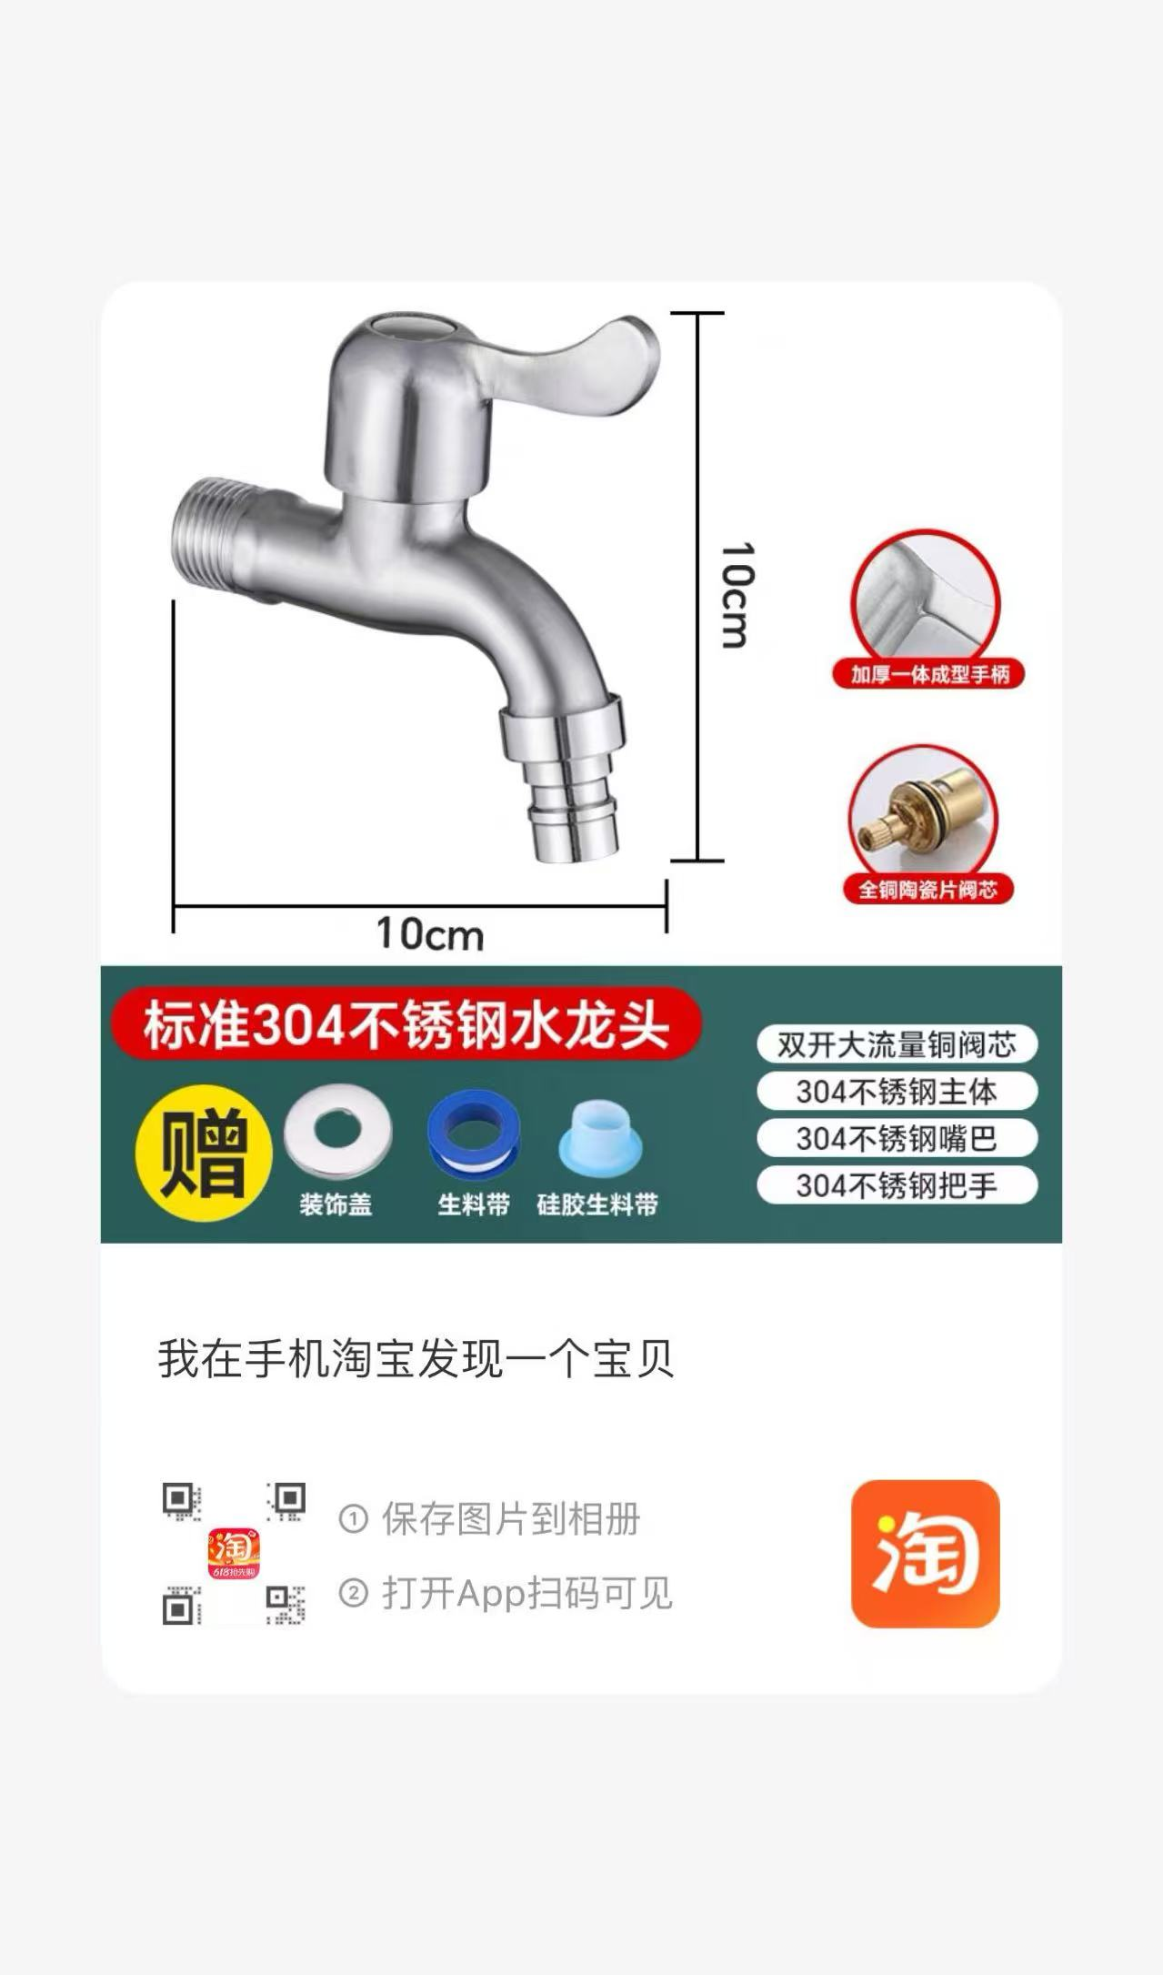 | 270 | 个 | 24.55 | 6628.50
70 | 工程物资 | 照明灯 | 佛山、雷士、飞利浦 | 开孔尺寸12-13cm | 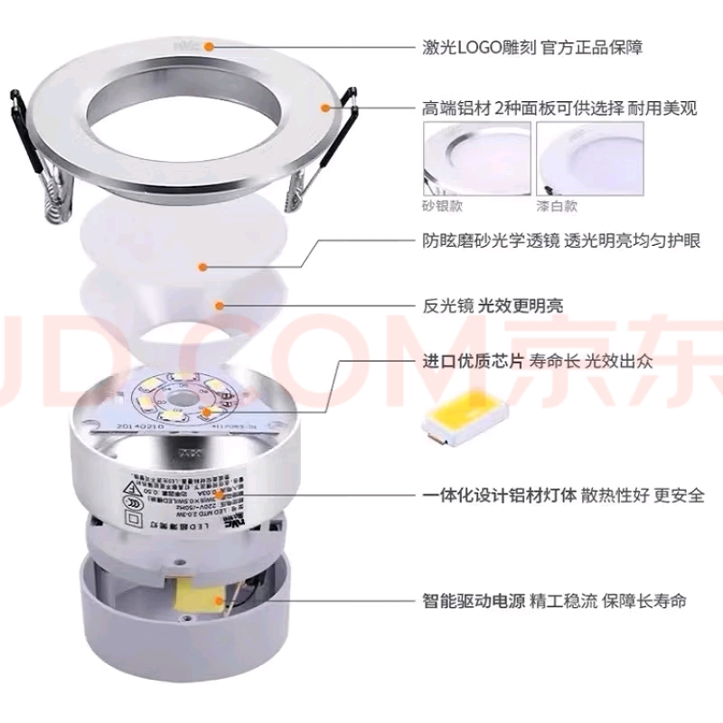 | 30 | 个 | 24.03 | 720.90
71 | 工程物资 | 照明灯 | 佛山、雷士、飞利浦 | 开孔7-9cm |  | 30 | 个 | 14.10 | 423.00
72 | 工程物资 | 两芯电源线RVV | 胜华/渝工/渝丰 | 1.5平方/100米/圈 | 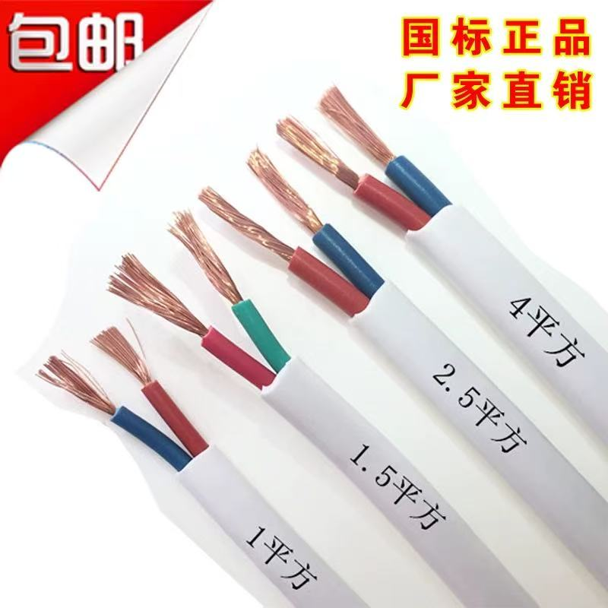 | 14 | 圈 | 497.17 | 6960.38
73 | 工程物资 | 两芯电源线RVV | 胜华/渝工/渝丰 | 2.5平方/100米/圈 |  | 27 | 圈 | 778.73 | 21025.71
74 | 工程物资 | BV单芯电缆线 | 胜华/渝工/渝丰 | 国标6平方 | 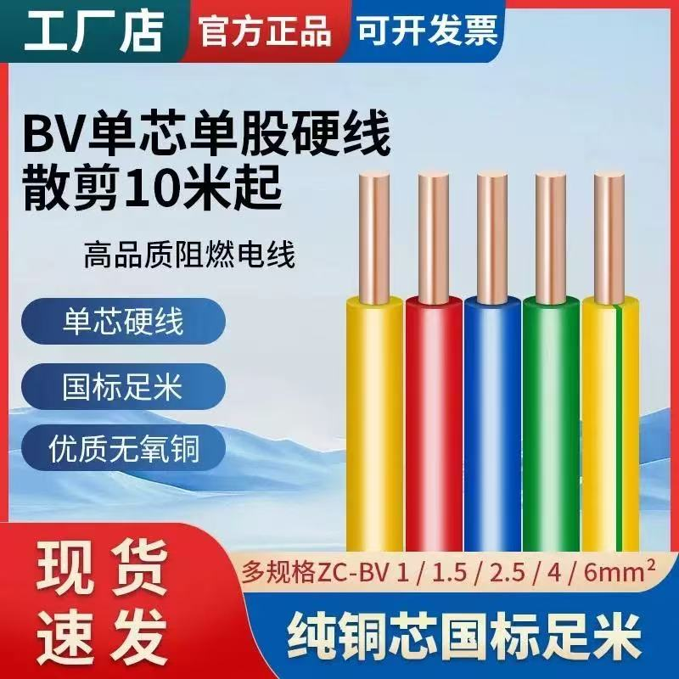 | 14 | 圈 | 738.07 | 10332.98
75 | 工程物资 | BV线 | 胜华/渝工/渝丰 | 4平方 |  | 19 | 圈 | 507.27 | 9638.13
76 | 工程物资 | 空开 | 德力西/公牛/正泰 | 带漏保/2P/32A | 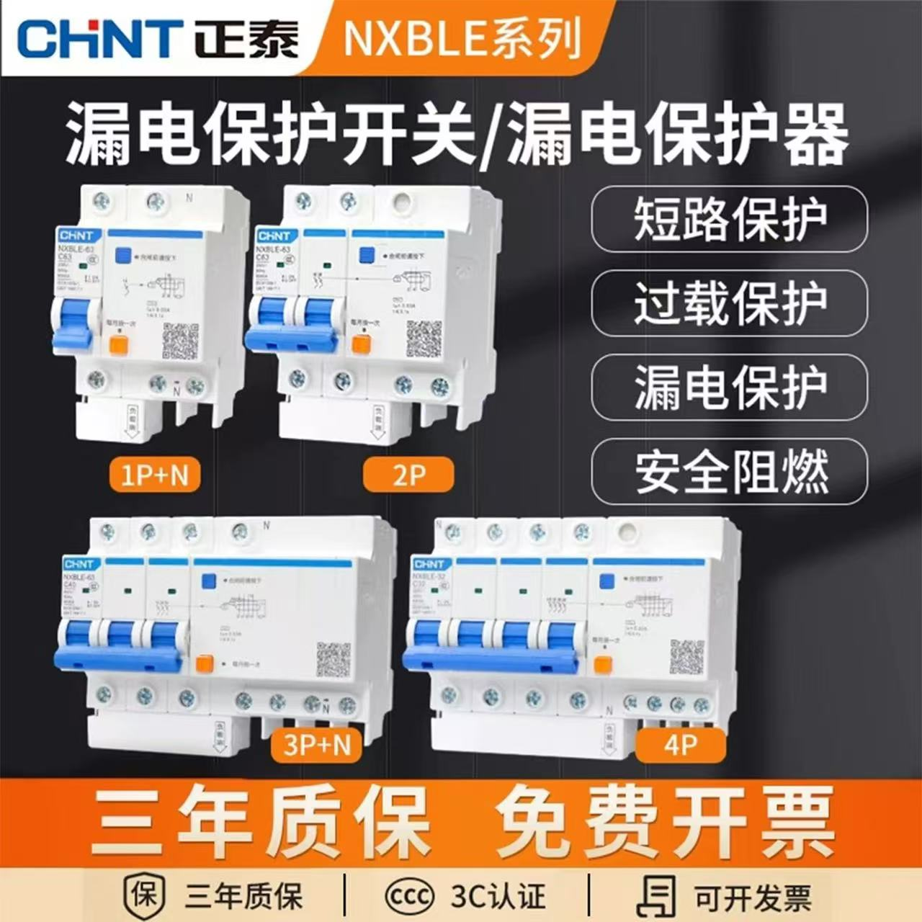 | 90 | 个 | 33.97 | 3057.30
77 | 工程物资 | 空开 | 德力西/公牛/正泰 | 带漏报/2P/63A | 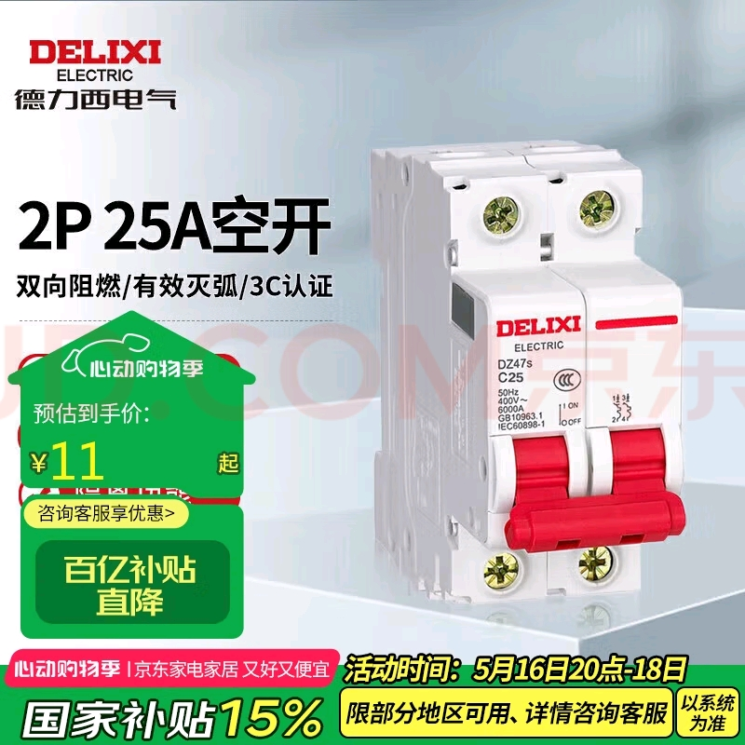 | 40 | 个 | 46.25 | 1850.00
78 | 工程物资 | 空开 | 德力西/公牛/正泰 | 带漏报/2P/16A |  | 75 | 个 | 33.97 | 2547.75
79 | 工程物资 | 空开 | 德力西/公牛/正泰 | 三相/32A |  | 45 | 个 | 30.85 | 1388.25
80 | 工程物资 | 空开 | 德力西/公牛/正泰 | 三相/63A |  | 35 | 个 | 34.51 | 1207.85
81 | 工程物资 | 开关面板 | 九头鸟/舒氏/公牛 | 一开 | 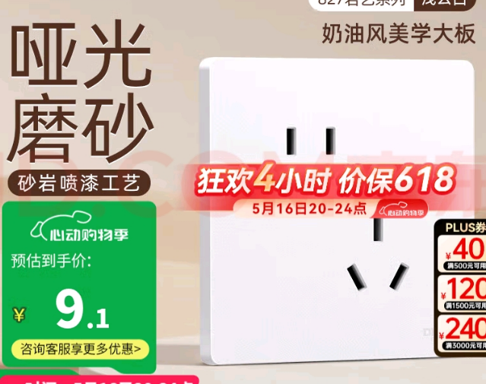 | 90 | 个 | 12.16 | 1094.40
82 | 工程物资 | 网线 | 秋叶原/安普/绿联 | 超6类 | 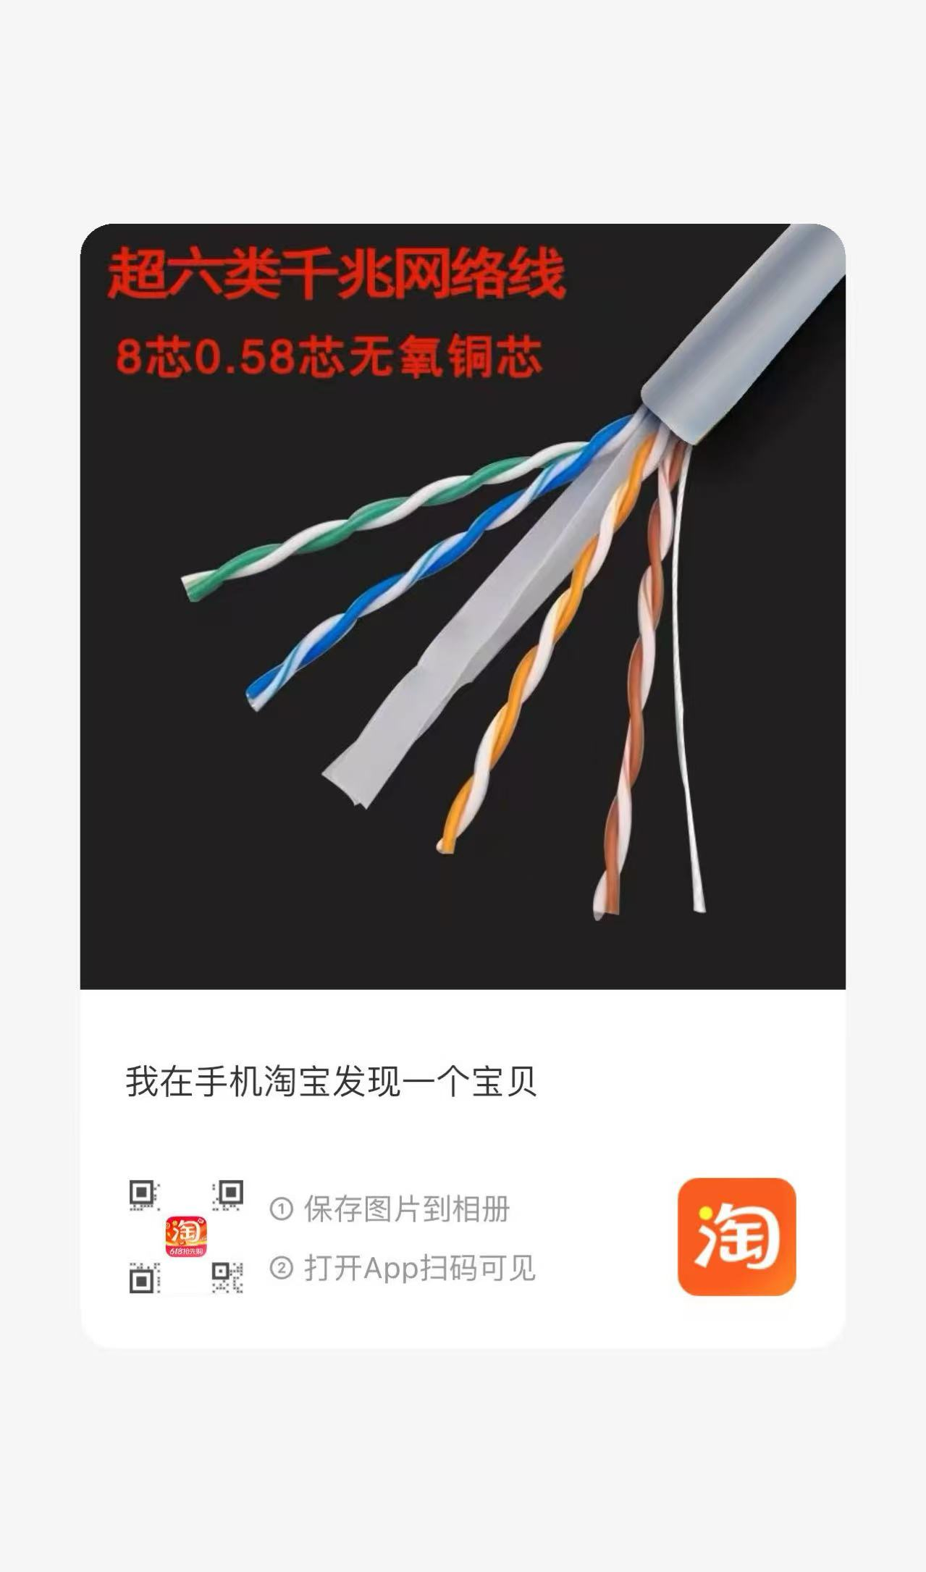 | 12 | 箱 | 1385.78 | 16629.36
83 | 工程物资 | pvc管 | 联塑/得亿/戴高 | DN200 | 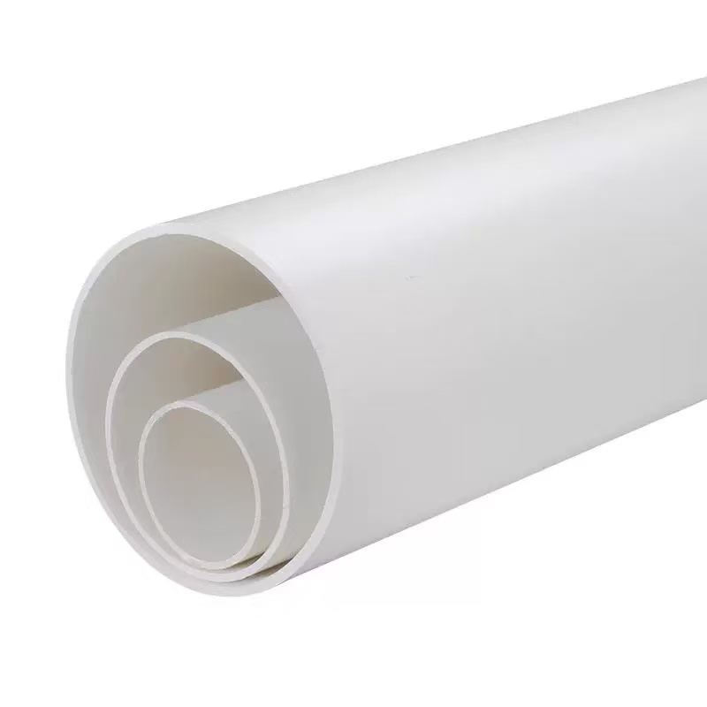 | 124 | 米 | 152.75 | 18941.00
84 | 工程物资 | AB胶 | 石欢/得力/纽盾 | 16公斤 | 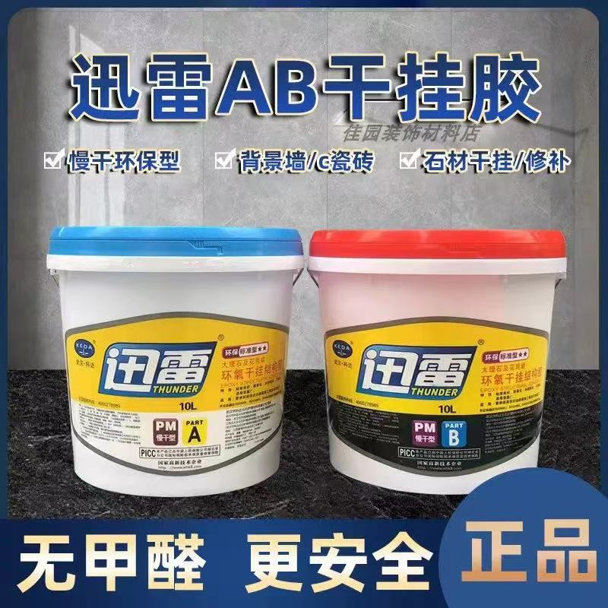 | 79 | 个 | 194.00 | 15326.00
85 | 工程物资 | 结构胶 | 硅宝/立邦/雨虹 | 透明 | 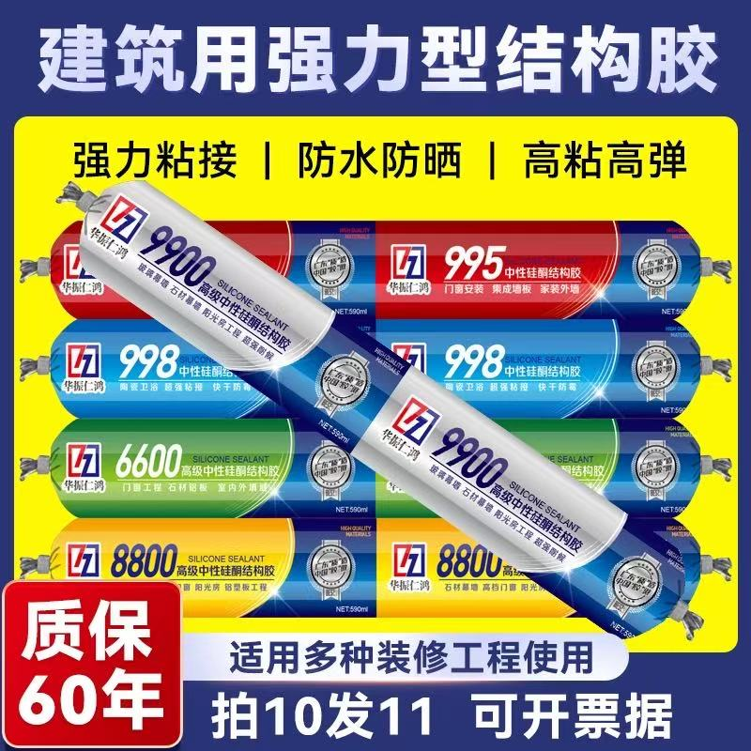 | 182 | 支 | 26.35 | 4795.70
86 | 工程物资 | PVC线管 | 国产优质 | 20mm | 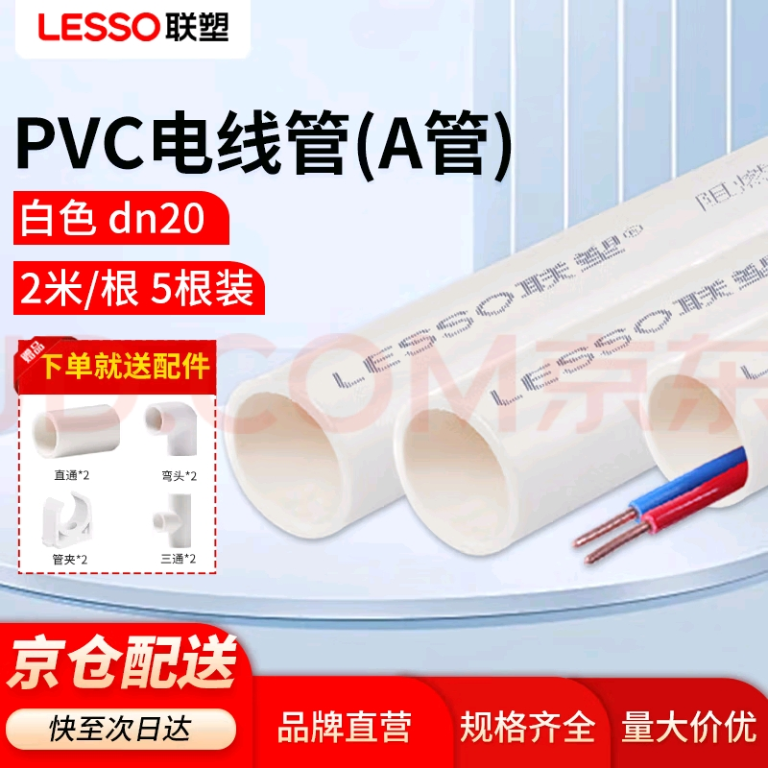 | 290 | 米 | 2.55 | 739.50
87 | 工程物资 | PVC线管 | 国产优质 | 16mm |  | 200 | 米 | 2.24 | 448.00
88 | 工程物资 | PVC线管 | 国产优质 | 25mm |  | 270 | 米 | 5.07 | 1368.90
89 | 工程物资 | PVC排水管 | 国产优质 | DN50 | 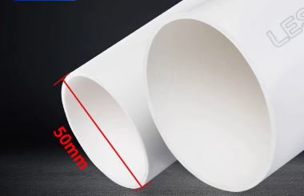 | 510 | 米 | 12.82 | 6538.20
90 | 工程物资 | PVC排水管 | 国产优质 | DN75 | 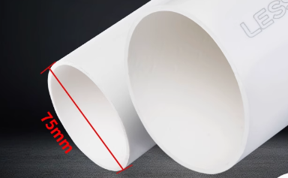 | 238 | 米 | 23.27 | 5538.26
91 | 工程物资 | PVC排水管 | 国产优质 | DN110 | 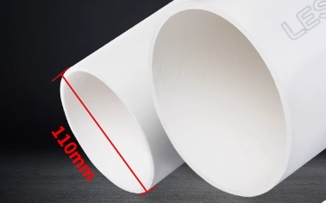 | 268 | 米 | 31.11 | 8337.48
92 | 工程物资 | PVC直接头 | 国产优质 | 16mm | 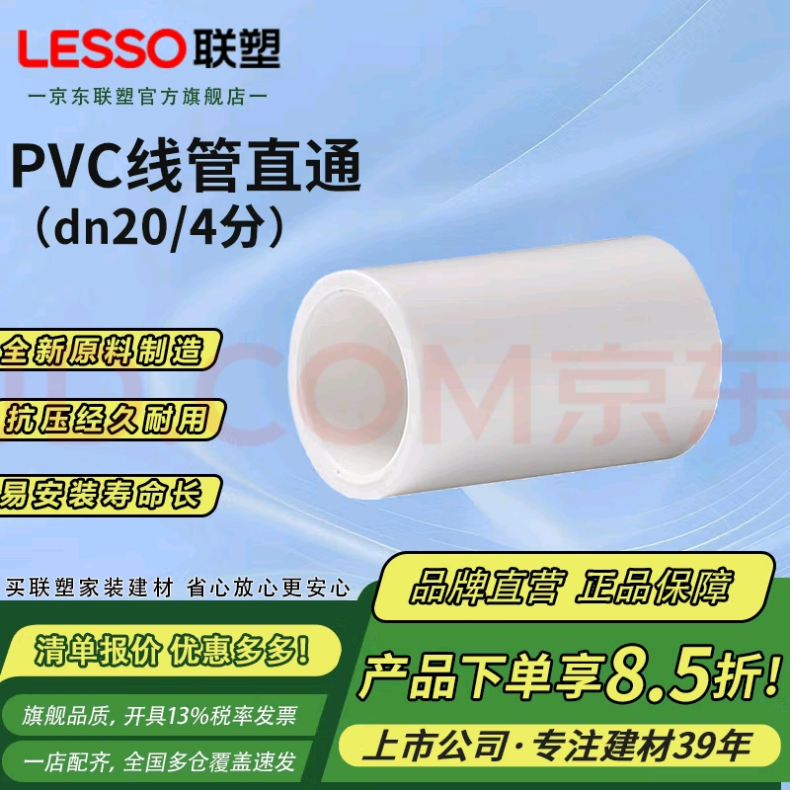 | 210 | 个 | 0.95 | 199.50
93 | 工程物资 | PVC直接头 | 国产优质 | 20mm |  | 220 | 个 | 0.98 | 215.60
94 | 工程物资 | PVC直接头 | 国产优质 | 25mm |  | 210 | 个 | 1.24 | 260.40
95 | 工程物资 | PVC直接头 | 国产优质 | 32mm |  | 160 | 个 | 1.71 | 273.60
96 | 工程物资 | PVC三通 | 国产优质 | 16mm | 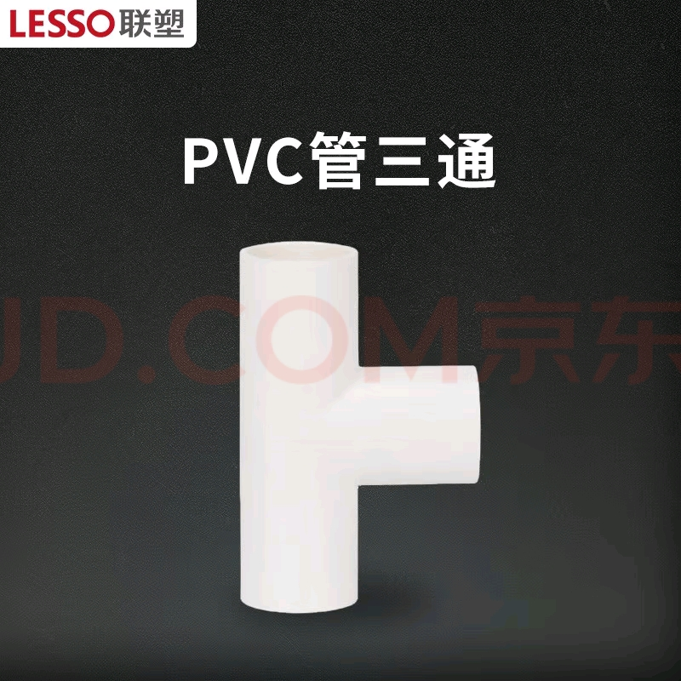 | 185 | 个 | 0.44 | 81.40
97 | 工程物资 | PVC三通 | 国产优质 | 20mm |  | 235 | 个 | 0.57 | 133.95
98 | 工程物资 | PVC三通 | 国产优质 | 25mm |  | 235 | 个 | 0.87 | 204.45
99 | 工程物资 | PVC三通 | 国产优质 | 32mm |  | 160 | 个 | 1.41 | 225.60
100 | 工程物资 | pvc管 | 国产优质 | 110mm |  | 156 | 米 | 31.11 | 4853.16
101 | 工程物资 | pvc管直接头 | 国产优质 | 110mm | 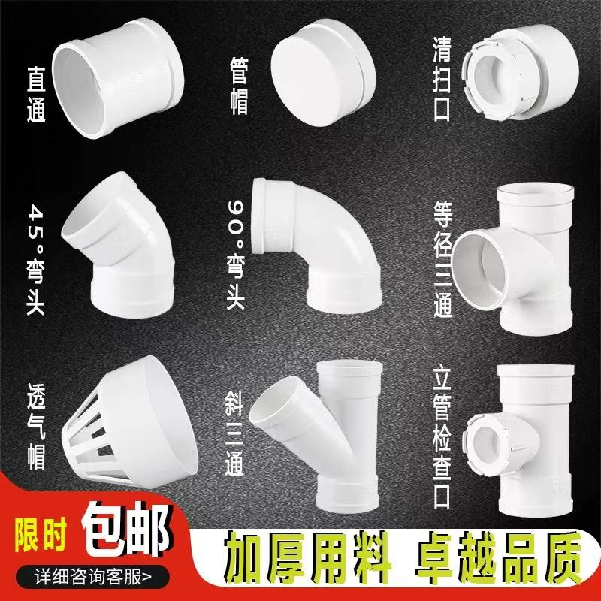 | 337 | 个 | 5.18 | 1745.66
102 | 工程物资 | pvc管90度弯头 | 国产优质 | 110mm |  | 307 | 个 | 8.66 | 2658.62
103 | 工程物资 | pvc管45度弯头 | 国产优质 | 110mm |  | 272 | 个 | 5.94 | 1615.68
104 | 工程物资 | pvc管三通 | 国产优质 | 110mm |  | 294 | 个 | 12.50 | 3675.00
105 | 工程物资 | C级管井门通用锁芯 | 国产优质 | 铜芯、锁芯长度约30mm | 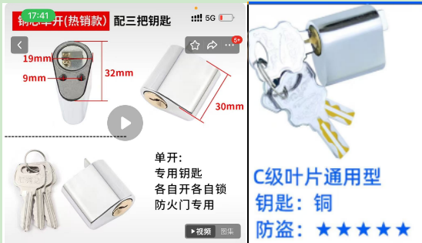 | 660 | 个 | 29.51 | 19476.60
106 | 工程物资 | 车位锁 | 黄驰/豪思克普/泊友 | 380*455mm | 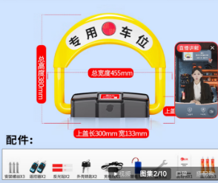 | 60 | 个 | 417.61 | 25056.60
107 | 工程物资 | 铝合金人字梯 | 好帮高/德力西或同等质量品牌 | 2.5米/加厚 | 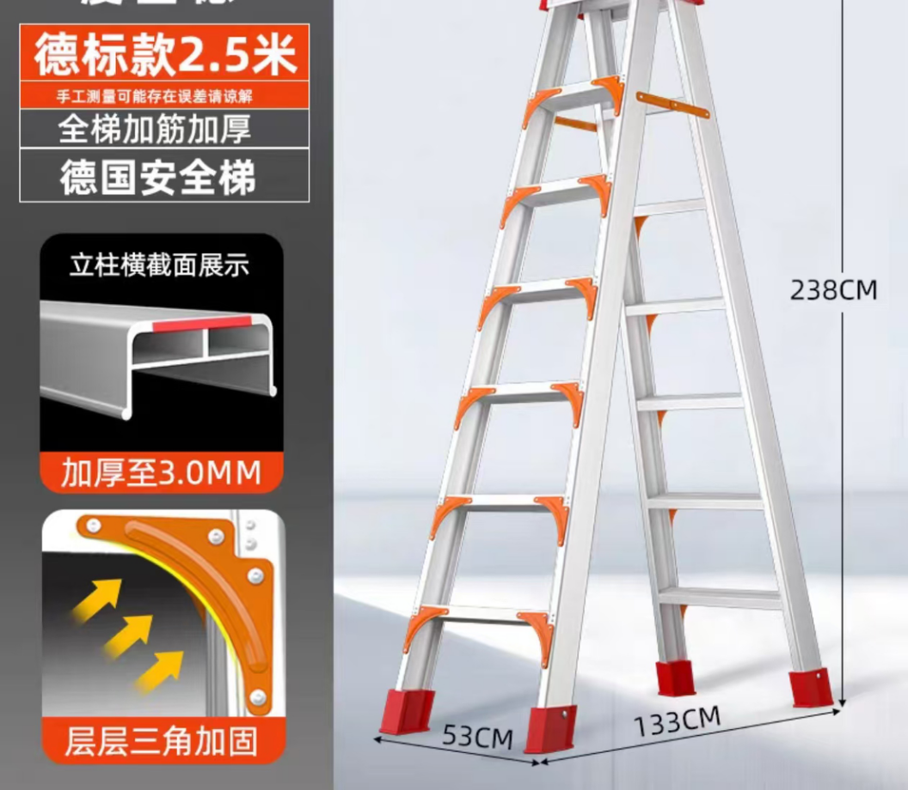 | 24 | 把 | 578.07 | 13873.68
108 | 工程物资 | 铝合金人字梯 | 好帮高/德力西或同等质量品牌 | 3.5米/加厚 | 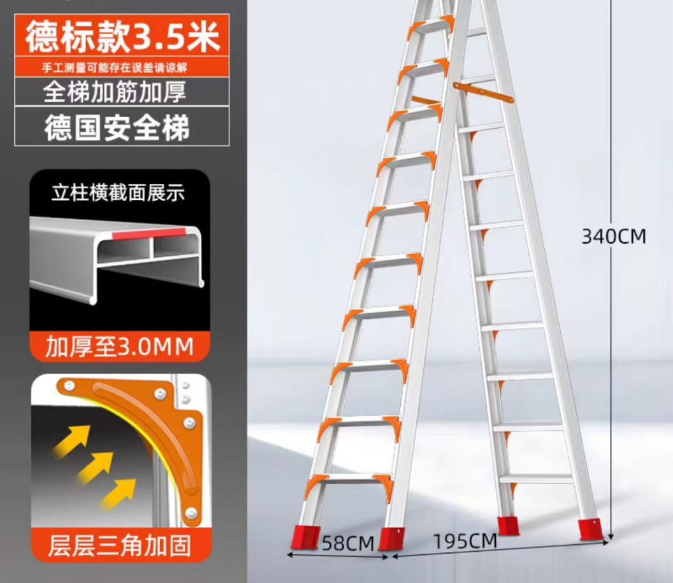 | 25 | 架 | 810.67 | 20266.75
109 | 秩序物资 | 干粉灭火器 | 淮海/中达/援邦 | 4KG | 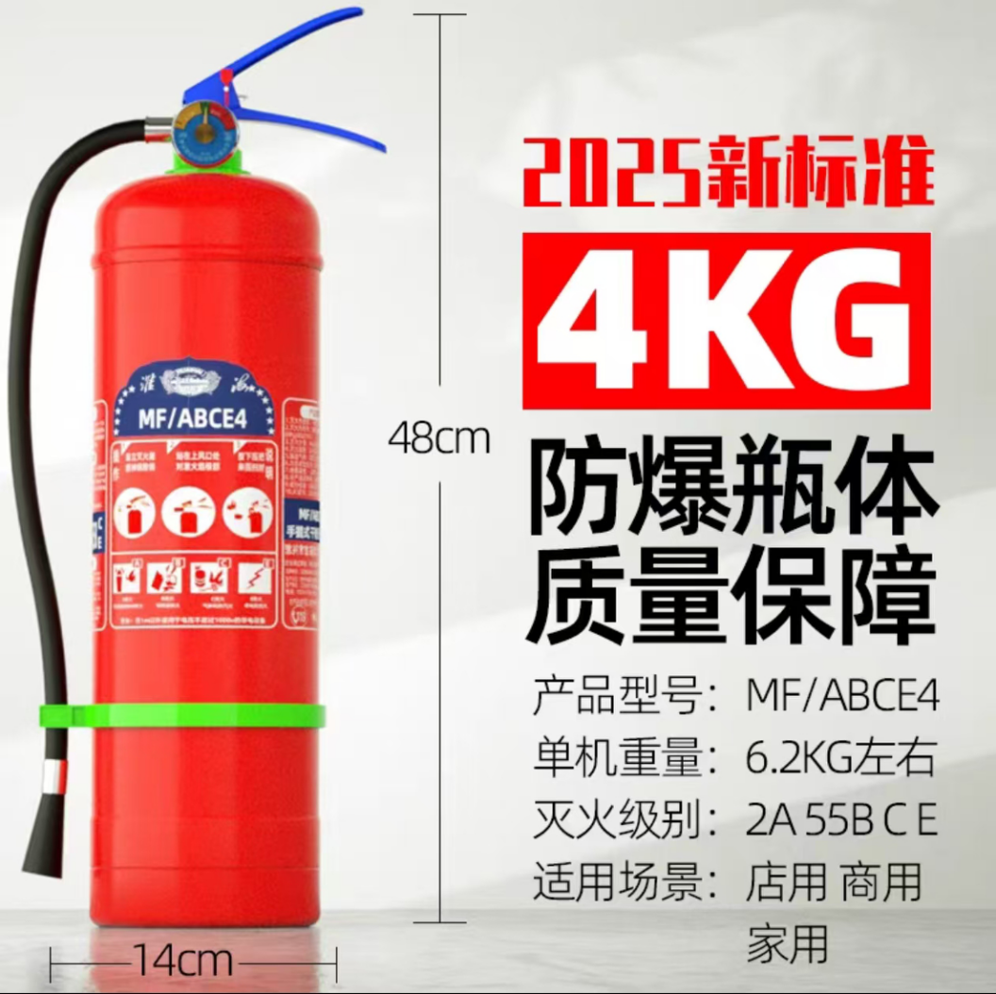 | 326 | 具 | 57.45 | 18728.70
110 | 秩序物资 | 4KG干粉灭火器箱(2只装) | 淮海/中达/援邦 | 2只装，适用于4kg干粉灭火器 | 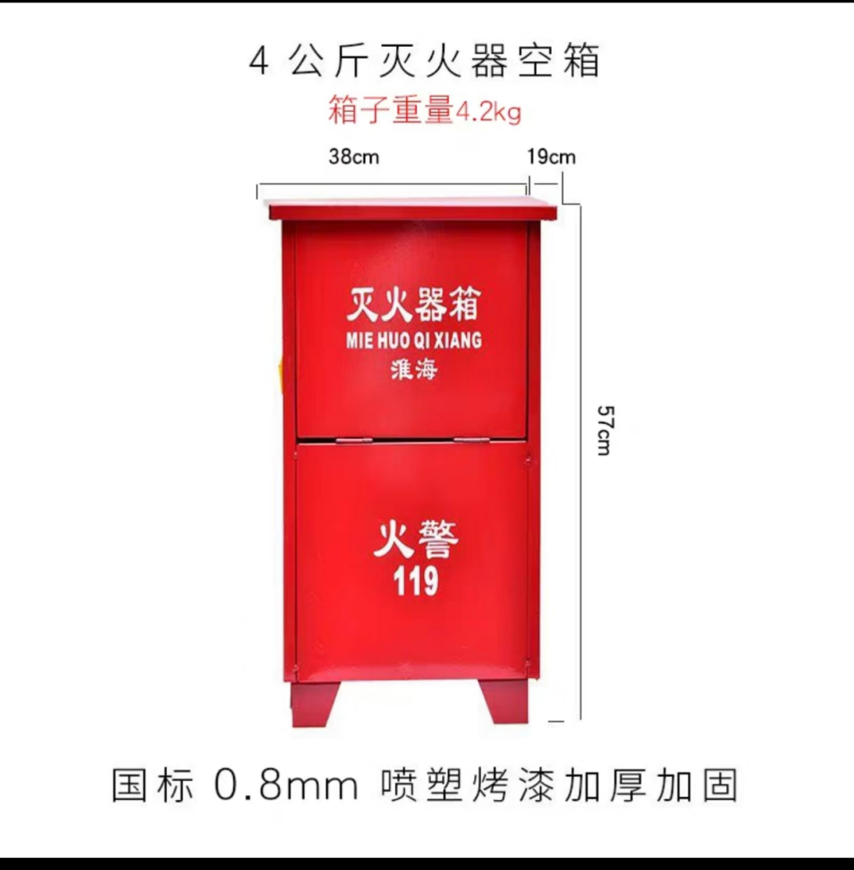 | 105 | 个 | 50.48 | 5300.40
111 | 秩序物资 | 消防水枪 | 三江沱雨或同等质量品牌 | 铝合金、直径65mm直流水枪 | 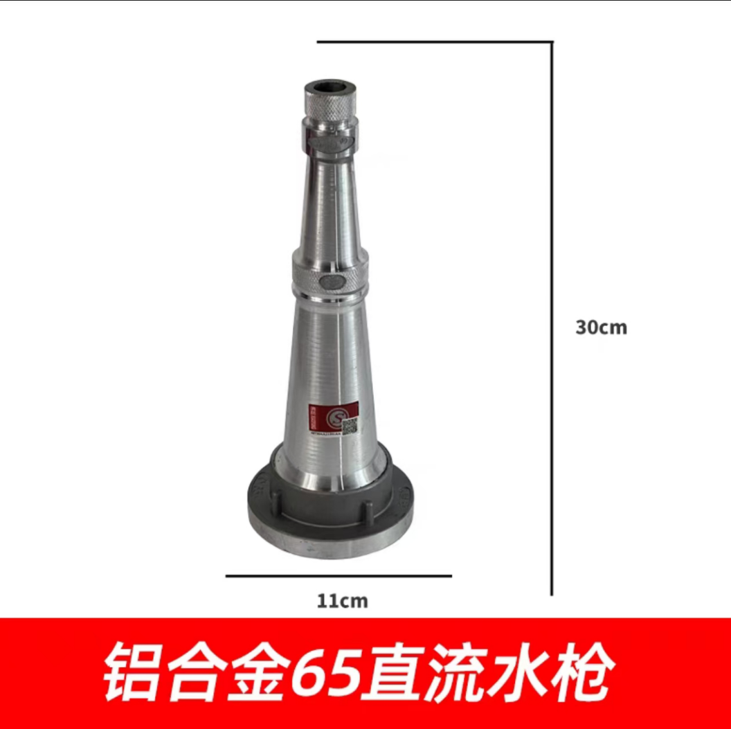 | 56 | 个 | 38.61 | 2162.16
112 | 秩序物资 | 消防水带（含两端接口） | 三江沱雨或同等质量品牌 | 水带工作压力：16公斤（kg）  水带口径：直径65mm  水带长度：长度25m | 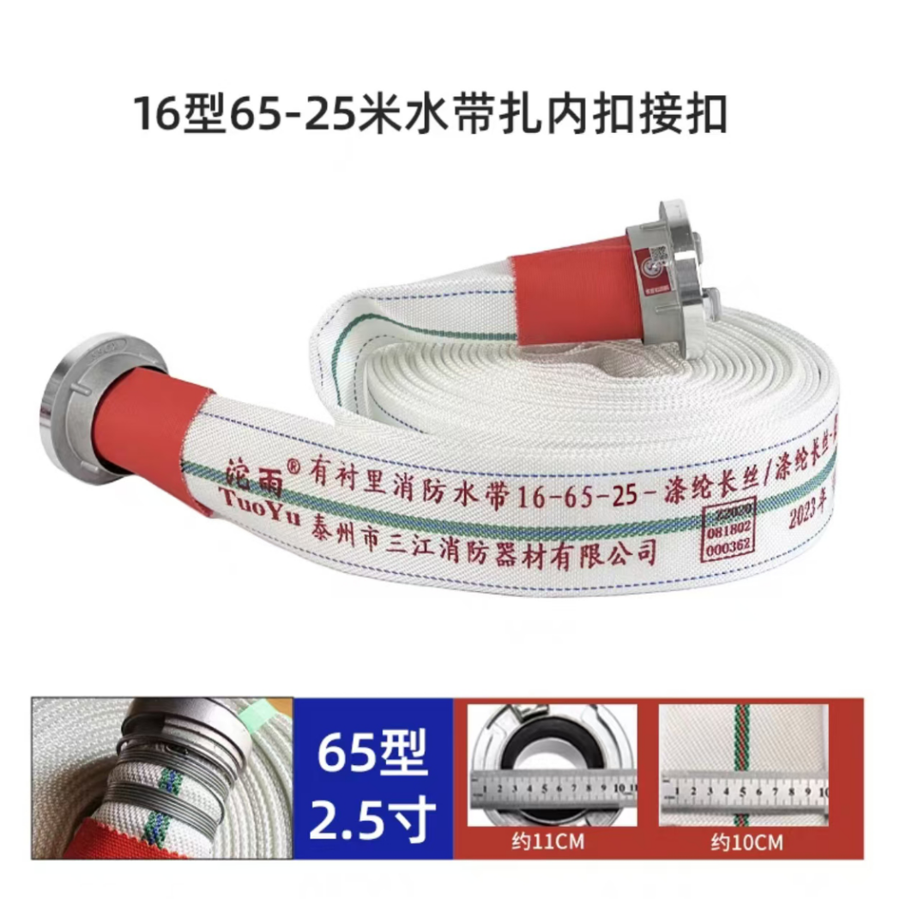 | 80 | 卷 | 303.83 | 24306.40
113 | 秩序物资 | 防汛沙袋(含沙) | 国产优质 | 30*70mm |  | 320 | 袋 | 22.22 | 7110.40
114 | 工程物资 | 时控器接触器 | 德力西/公牛/正泰 | KG316TD/DXC18 | 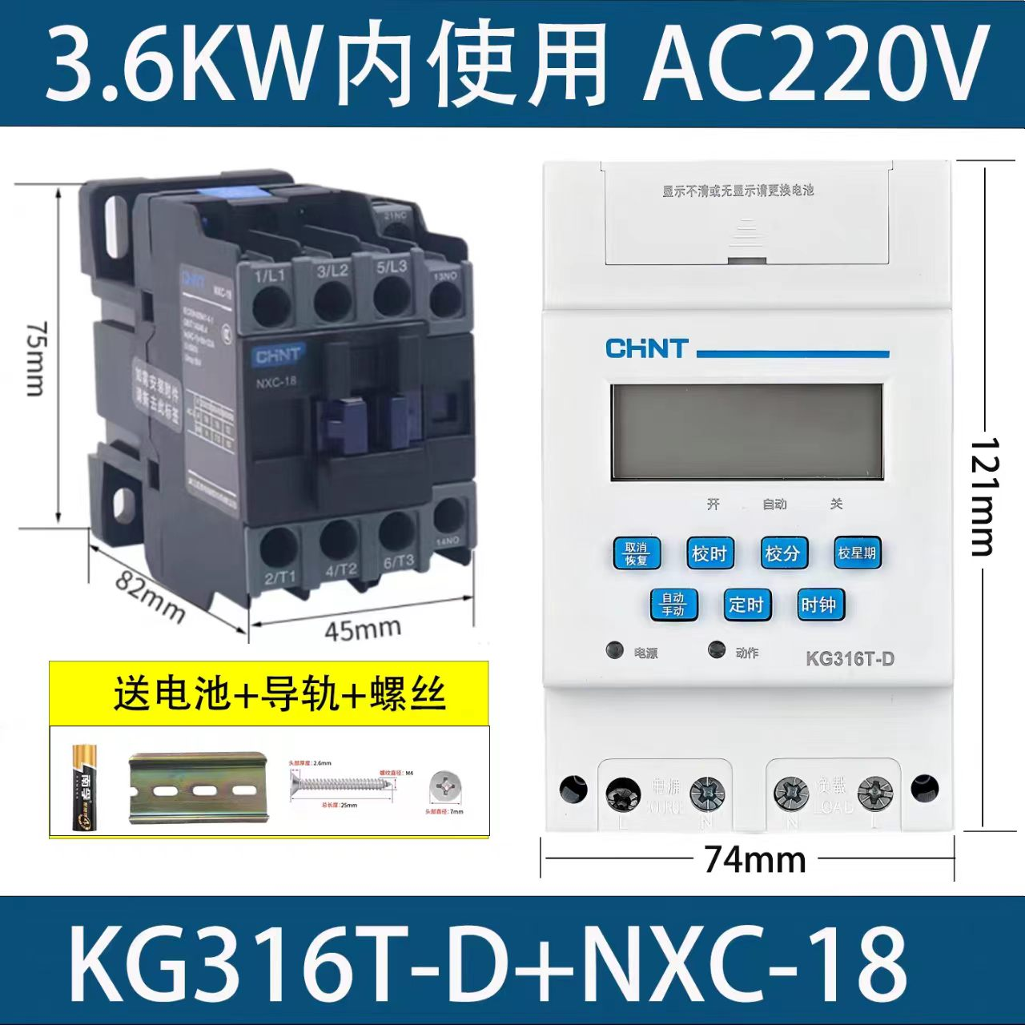 | 30 | 个 | 174.50 | 5235.00
115 | 秩序物资 | 地贴 | 国产优质 | 黄黑相间5CM宽（地贴） | 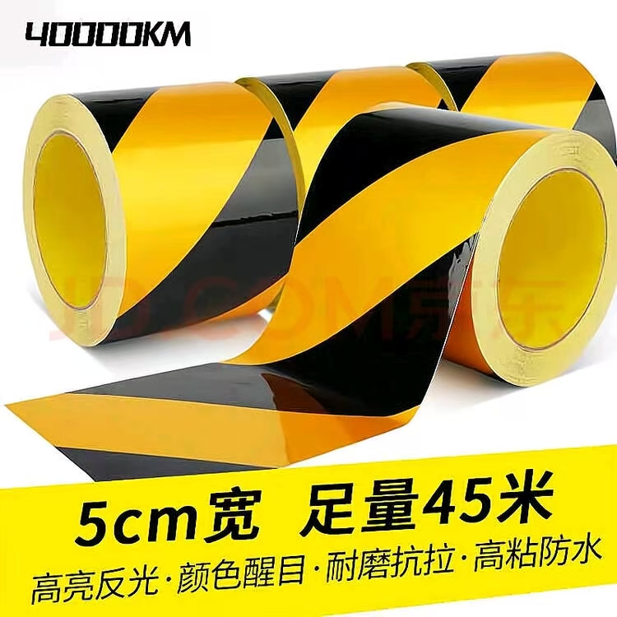 | 570 | 圈 | 14.50 | 8265.00
116 | 秩序物资 | 地贴 | 国产优质 | 红白相间5CM宽（地贴） | 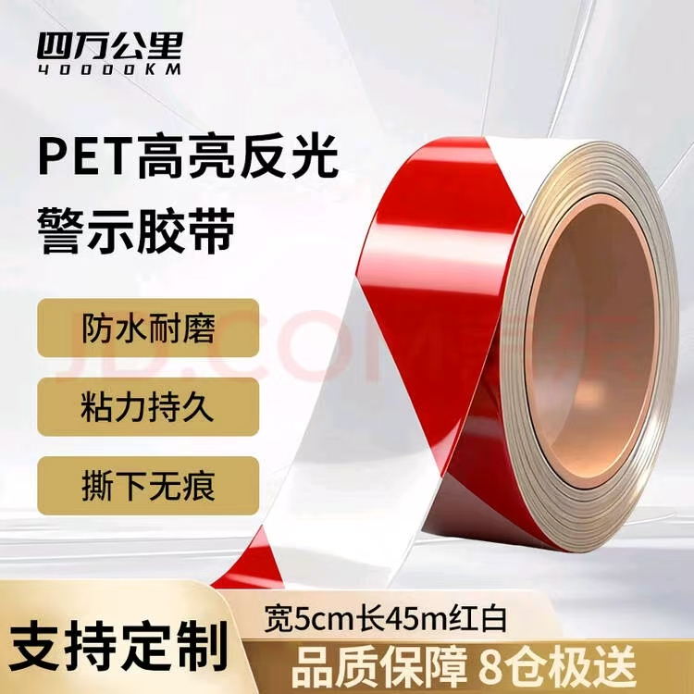 | 270 | 圈 | 14.50 | 3915.00
117 | 秩序物资 | 安全警示带 | 国产优质 | 红白相间5CM宽 100米/圈 | 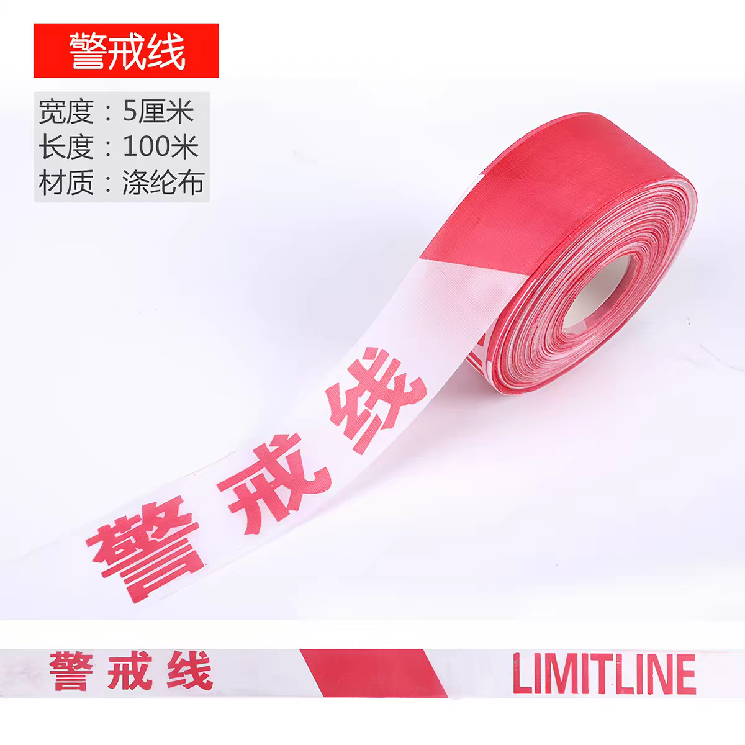 | 75 | 圈 | 20.50 | 1537.50
118 | 工程物资 | 纸胶带 | 国产优质 | 2公分（80卷） | 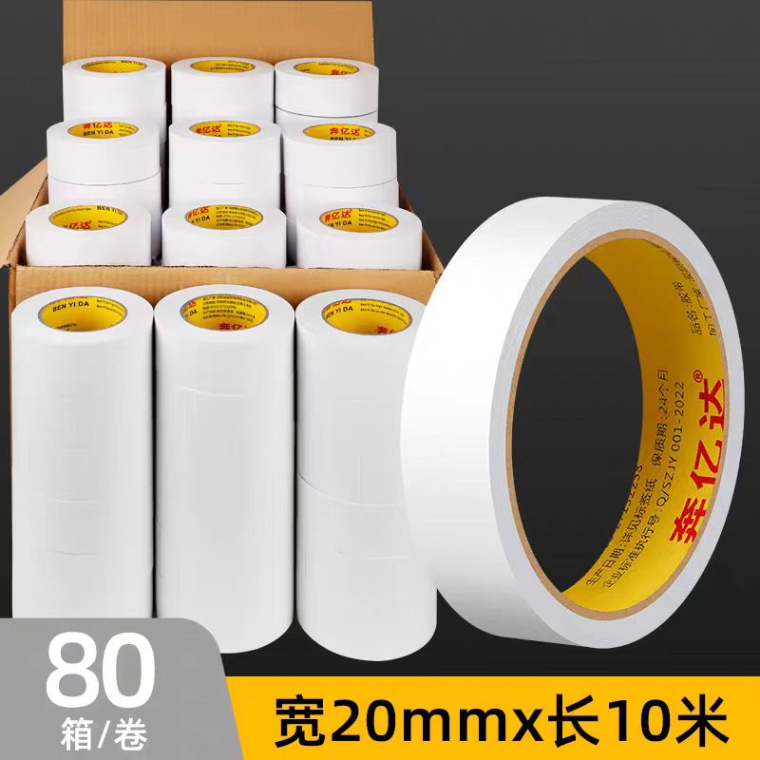 | 51 | 箱 | 219.75 | 11207.25
119 | 工程物资 | PVC线槽（槽板） | 国产优质 | 25mm |  | 100 | 根 | 6.00 | 600.00
120 | 工程物资 | PPR内螺纹弯头/直接 | 联塑/得亿/戴高 | DN20 | 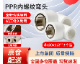 | 60 | 个 | 4.625 | 277.50
121 | 工程物资 | PPR内螺纹弯头/直接 | 联塑/得亿/戴高 | DN25 |  | 60 | 个 | 5.875 | 352.50
122 | 工程物资 | PPR水管 | 联塑/得亿/戴高 | DN20 | 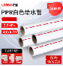 | 60 | 米 | 5.45 | 327.00
123 | 工程物资 | PPR水管 | 联塑/得亿/戴高 | DN25 |  | 60 | 米 | 8.475 | 508.50
124 | 工程物资 | 丁晴橡胶劳保手套 | 星宇/恒辉 | 双 | 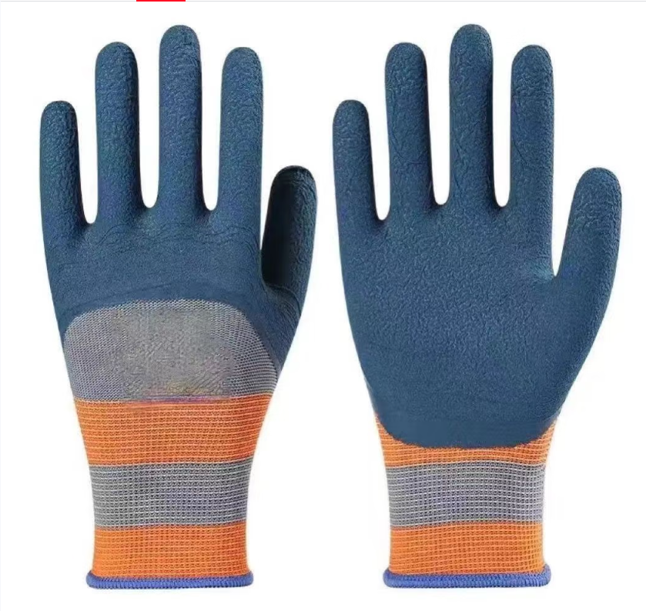 | 330 | 双 | 7.625 | 2516.25
125 | 工程物资 | 油漆刷 | 国产优质 | 四寸 |  | 40 | 个 | 9.50 | 380.00
126 | 工程物资 | 挡车器 | 国产优质（配安装螺丝） | 长56cm宽15厘米高10厘米 | 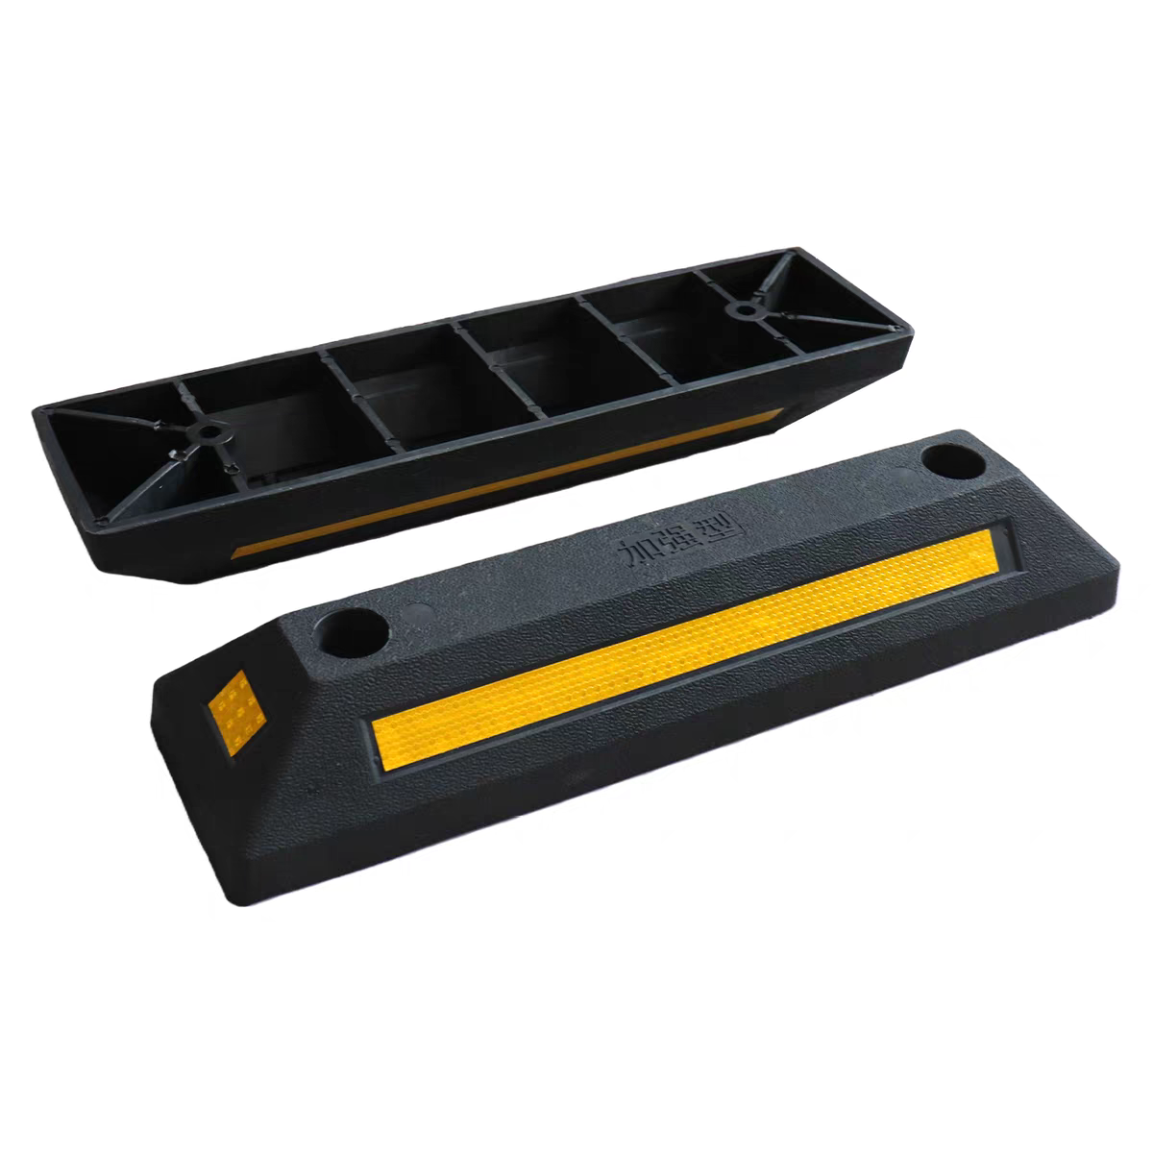 | 550 | 个 | 62.25 | 34237.50
不含税总价（元） |  |  |  |  |  |  |  |  | 932470.79
二、参选人每种工程及秩序工具耗材提供1个样品(样用纸箱密封包装，在样品箱外包装封口处粘贴项目名称和参选人名称，并加盖参选人公章，样品上有明确的品牌标识，中选后不能更换样品品牌。如样品无明确品牌，须提供产品外包装。

